|  |
| --- |
| UNIVERSIDADE FEDERAL DO ESPÍRITO SANTO  CENTRO TECNOLÓGICO  DEPARTAMENTO DE ENGENHARIA ELÉTRICA  PROJETO DE GRADUAÇÃO  LUCAS SOARES PESSINI  SISTEMA ELETRÔNICO DE CONTROLE DE EMPRÉSTIMOS PARA O LABORATÓRIOS DO DEL/UFES |
| VITÓRIA  2019 |

|  |
| --- |
| LUCAS SOARES PESSINI  SISTEMA ELETRÔNICO DE CONTROLE DE EMPRÉSTIMOS PARA LABORATÓRIOS DO DEL/UFES  Parte manuscrita do Projeto de Graduação do aluno **Lucas Soares Pessini**, apresentado ao Departamento de Engenharia Elétrica do Centro Tecnológico da Universidade Federal do Espírito Santo, como requisito parcial para obtenção do grau de Engenheiro Eletricista.  Orientador: Prof. Dr. André Ferreira |
| VITÓRIA  2019 |

LUCAS SOARES PESSINI

sistema eletrônico de controle de empréstimos para laboratórios do del/ufes

Parte manuscrita do Projeto de Graduação do aluno **Lucas Soares Pessini**, apresentado ao Departamento de Engenharia Elétrica do Centro Tecnológico da Universidade Federal do Espírito Santo, como requisito parcial para obtenção do grau de Engenheiro Eletricista.

Aprovada em 16, de dezembro de 2019.

COMISSÃO EXAMINADORA:

____________________________________

Prof. Dr. André Ferreira

Universidade Federal do Espírito Santo

Orientador

___________________________________

Profa. Dra. Eliete Maria de Oliveira Caldeira

Universidade Federal do Espírito Santo

Examinadora

____________________________________

Prof. Dr. Walbermark Marques dos Santos

Universidade Federal do Espírito Santo

Examinador

*.*

Aos alunos e professores do Curso de Engenharia Elétrica da UFES.

Agradeço ao professor orientador Dr. André Ferreira por seu apoio, dedicação e estímulo para a produção deste projeto. Agradeço aos meus pais e meu irmão, por sempre estarem ao meu lado apoiando e me dando toda a ajuda para concluir minha graduação, sou imensamente grato por eles. Aos meus amigos de classe que estiveram comigo todos esses anos, enfrentando as mesmas dificuldades e ajudando direta ou indiretamente a superá-las.

**RESUMO**

A automação de processos está se tornando mais comum, pois deixa mais prático a realização de atividades que antes eram mais complicadas sem o uso de computadores e sistemas informatizados. Aqui se apresenta um projeto para o controle eletrônico de empréstimos de kits de apoio ao ensino e de equipamentos disponíveis no laboratório de eletrônica do Departamento de Engenharia Elétrica da UFES, com os procedimentos e os embasamentos teóricos a serem seguidos. Será realizado um estudo sobre o monitoramento da localização de tais empréstimos baseado em Sistema de Informações Geográficas, ou GIS, *Geographic Information System*. O registro de empréstimo será armazenado em um banco de dados e haverá uma interface da web para registro e consulta dos empréstimos. O sistema também gerará alguns relatórios contendo informações pertinentes, além de manter um histórico dos empréstimos.

Palavras chave: banco de dados, sistema web, automatização de processos.

**ABSTRACT**

Process automation is becoming more common as it makes it more practical to perform activities that were once more complicated without the use of computers and computer systems. Here is a project for the electronic control of loans for teaching support kits and equipment available in the electronics laboratory of the Department of Electrical Engineering of UFES, with the procedures and theoretical background to be followed. A study on the location monitoring of such loans will be conducted based on Geographic Information System (GIS). The loan record will be stored in a database and there will be a web interface for loan registration and consultation. The system will also generate some reports containing pertinent information and maintain a loan history.

Keyword: database, web system, process automation.

**LISTA DE FIGURAS**

Figura 1 – Esquemático geral do projeto 20

Figura 2 – Esquemático de Reconhecimento do Usuário, Kits ou Equipamento e inserindo no Banco de Dados 20

Figura 3 – Código de barras do tipo *Code 39* 29

Figura 4 – Código de barras do tipo *Code* 128 29

Figura 5 – Código de barras do tipo *Code 2 of 5* 30

Figura 6 – Código de barras do tipo UPC 30

Figura 7 – Código de barras do tipo IAN 31

Figura 8 – Código de barras do tipo PDF417 32

Figura 9 – Código de barras do tipo PDF417 32

Figura 10 – Código de barras do tipo *Quick Response* 33

Figura 11 – Esquemático das tabelas do banco de dados e como elas se relacionam 43

Figura 12 – Página inicial do aplicativo web 46

Figura 13 – Página inicial do aplicativo web quando logado em uma conta administrativa - Parte 1/2 47

Figura 14 – Página inicial do aplicativo web quando logado em uma conta administrativa - Parte 2/2 48

Figura 15 – Página do aplicativo web para adicionar um novo usuário 49

Figura 16 – Página do aplicativo web para *login* 50

Figura 17 – Página do aplicativo web para visualizar todos os setores 50

Figura 18 – Arquivo Excel com todas os Setores Cadastrados 51

Figura 19 – Página do aplicativo web para adicionar um novo setor 52

Figura 20 – Página do aplicativo web mostrando a lista de usuários 52

Figura 21 – Arquivo Excel com todos os Usuários 53

Figura 22 – Página web que mostra todos os Empréstimos 54

Figura 23 – Arquivo Excel com todos os empréstimos 54

Figura 24 – Página para adicionar um novo empréstimo 55

Figura 25 – Página para visualizar todos os estudantes 56

Figura 26 – Arquivo Excel com todos os estudantes 56

Figura 27 – Aplicação de Estilo no Microsoft Word 2007 ou 2010 57

Figura 2 – Aplicação de Estilo no Microsoft Word 2007 ou 2010 58

Figura 2 – Aplicação de Estilo no Microsoft Word 2007 ou 2010 59

Figura 2 – Robô quadrúpede 63

Figura 3 – Criação de Legenda e Índice no Microsoft Word 2007 ou 2010 64

Figura 4 – Criação de Legenda de Figura no Microsoft Word 2007 ou 2010 65

Figura 5 – Criação de Índice de Figuras no Microsoft Word 2007 ou 2010 66

Figura 6 – Caixa de texto de atualização de Lista de Figuras 67

Figura 7 – Criação de Legenda de Tabela ou de Quadro no Microsoft Word 2007 ou 2010 71

Figura 8 – Criação de Índice de Tabelas ou de Quadros no Microsoft Word 2007 ou 2010 75

Figura 9 – Criação de Sumário no Microsoft Word 2007 ou 2010 80

Figura 10 – Caixa de texto de atualização de Sumário 80

**LISTA DE GRÁFICOS**

Gráfico 1 – Consumo final de energia por fonte no Brasil em 2011 33

Gráfico 2 – Evolução dos indicadores: energia elétrica 33

**LISTA DE QUADROS**

Quadro 1 – Tamanho e tipologia da fonte em alguns tipos de texto 15

Quadro 2 – Diferenças entre Racionamento e Racionalização em Conservação de Energia 25

Quadro 3 – Dimensionamento dos elementos de um Conversor Boost 26

**LISTA DE TABELAS**

Tabela 1 – Oferta interna de energia no Brasil em Mtep 25

Tabela 2 – Participação de cada fonte termelétrica em 2011 25

Tabela 3 – Domicílios particulares permanentes, por situação do domicílio e espécie de unidade doméstica, segundo a existência de compartilhamento da responsabilidade pelo domicílio com a pessoa responsável, o sexo, a cor ou raça e os grupos de idade da pessoa responsável e as classes de rendimento nominal mensal domiciliar per capita – Brasil – 2010 28

**LISTA DE ABREVIATURAS E SIGLAS**

1D Unidimensional

2D Bidimensional

ASCII *American Standard Code for Information Interchange*

BD Banco de Dados

COM *Component Object Model*

CPF Cadastro de Pessoa Física

CRUD *Create, Read, Update and Delete*

CSS *Cascading Style Sheets*

CTII Prédio II do Centro Tecnológico da UFES

DEL Departamento de Engenharia Elétrica

DOS *Disk Operating System*

FTP *File Transfer Protocol*

FTPS *File Transfer Protocol Secure*

GIS *Geographic Information System*

GPS *Global Positioning System*

HTML *HyperText Markup Language*

IAN *International Article Number*

IDE Integrated Development Environment

LCEE Laboratório de Computação da Engenharia Elétrica

MVC *Model, View and Controller*

PCB Placa de Circuito Impresso

PHP *Personal Home Page*

QR *Quick Response*

RTLS *Real-Time Locating Systems*

SGBD Sistemas de Gestão de Base de Dados

SQL *Structured Query Language*

TCC Trabalho de Conclusão de Curso

UFES Universidade Federal do Espírito Santo

UPC *Universal Product Codes*

USB *Universal Serial Bus*

USPS *United States Postal Service*

WMI *Windows Management Instrumentation*

**LISTA DE SÍMBOLOS**

vr(t) Tensão instantânea sobre o resistor (V)

t Tempo (s)

R Valor da resistência do resistor (Ω)

i(t) Corrente instantânea no elemento (A)

vl(t) Tensão instantânea sobre o indutor (V)

L Valor da indutância do indutor (H)

vc(t) Tensão instantânea sobre o capacitor (V)

C Valor da capacitância do capacitor (F)

**SUMÁRIO**

1 INTRODUçÃO 19

1.1 Justificativa 22

1.2 Objetivos 23

1.2.1 Objetivo Geral 23

1.2.2 Objetivos Específicos 24

2 DESENVOLVIMENTO 25

2.1 Embasamento Teórico 25

2.1.1 Automatização de Processos 25

2.1.2 Aplicação web 25

2.1.2.1 HTML 26

2.1.2.2 PHP 26

2.1.2.3 JavaScript 27

2.1.3 Banco de Dados 27

2.1.4 Sistema Embarcado 28

2.1.5 Código de Barras 29

2.1.5.1 Code 39 30

2.1.5.2 Code 128 30

*2.1.5.3 Interleaved 2 of 5* 31

2.1.5.4 *Universal Product Codes* (UPC) 31

2.1.5.5 *International Article Number* (IAN) 32

2.1.5.6 PDF417 32

*2.1.5.7 Data Matrix* 33

*2.1.5.8 Quick Response* (QR) *Codes* 33

2.2 Alocação de Recursos 34

2.2.1 Xampp 34

2.2.2 MySQL Workbench 35

2.2.3 CakePHP 35

2.2.4 Github 36

2.2.5 000webhost 37

2.2.6 FileZilla 37

2.2.7 Google Chrome *DevTools* 38

2.2.8 ZXing 38

2.2.9 Simular Câmera Para Leitura de Código de Barras 38

2.2.10 Proteus 39

2.2.11 Arduino 39

2.2.12 PowerShell 39

2.2.13 Arquivos .bat 40

2.2.14 *Virtual Serial Port Driver* por *Eltima Software* 40

2.2.15 XBee 41

2.3 Metodologia e Etapas de Desenvolvimento 42

2.4 Apresentação do Sistema 44

2.4.1 Banco de Dados 44

2.4.1.1 Página Inicial 47

2.4.1.2 *New User* ou Add um Usuário 50

2.4.1.3 Login 51

2.4.1.4 Todos os Setores 51

2.4.1.5 Download Todos os Setores 52

2.4.1.6 Adicionar um Setor 53

2.4.1.7 Todos os Usuários 53

2.4.1.8 Download Todos os Usuários 54

2.4.1.9 Todos os Empréstimos 55

2.4.1.10 Download Todos os Empréstimos 55

2.4.1.11 Adicionar um Empréstimo 56

2.4.1.12 Todos os Estudantes 57

2.4.1.13 Download Todos os Estudantes 57

2.4.1.14 Adicionar um Estudante 58

2.4.1.15 Todos os Kits e Equipamentos 59

2.4.1.16 Download Todos os Kits e Equipamentos 59

2.4.1.17 Adicionar um Kit ou Equipamento 59

2.4.2 Interface de Aquisição/Vínculo 59

2.4.3 Simulação do Módulo RTLS 59

2.4.4 Módulo de ‘Autoatendimento’ 59

2.5 Formato 59

2.6 Utilização dos Estilos Deste Modelo de Documento 60

2.7 Sobre o Conteúdo e a Linguagem do Trabalho 61

2.7.1 Linguagem Técnica 62

2.8 Conclusão 63

3 figuras 64

3.1 Uso e Citação de Figuras 64

3.2 Legendas e Fonte 65

3.3 Criando a Lista de Figuras 66

3.4 Conclusões 68

4 Quadros e tabelas 69

4.1 Introdução 69

4.2 Localização, Formato, Legenda e Fonte Consultada 71

4.3 Criando a Lista de Tabelas e a Lista de Quadros 76

4.4 Conclusões 76

5 OUtras regras de apresentação 77

5.1 Equações e Fórmulas 77

5.2 Gráficos 77

5.3 Lista de Abreviaturas e Siglas 79

5.4 Lista de Símbolos 79

5.5 Resumo 79

5.6 Sumário 80

5.7 Apêndice e Anexo 81

6 citações e REFERÊNCIAS BIBLIOGRÁFICAS 83

6.1 Uso de Citações 83

6.1.1 Citação Direta 85

6.1.2 Citação Indireta 86

6.1.3 Citação de Citação 87

6.2 Apresentação das Referências Bibliográficas 87

6.2.1 Monografias no todo 88

6.2.2 Parte de monografia 89

6.2.3 Publicação periódica 90

6.2.4 Parte de evento em monografia - Trabalho apresentado em evento (congressos, seminários, etc.) 90

6.2.5 Documentos e publicações *online* 91

6.3 Conclusões 92

7 VERSão final do trabalho 93

8 conclusões 94

referências bibliográficas 95

glossário 96

apêndice a – XXXX 97

anexo a – YYYY 98

# INTRODUçÃO

O laboratório de eletrônica do Departamento de Engenharia Elétrica da UFES possui diversos equipamentos, tais como osciloscópios, geradores de sinais, multímetros, fontes de alimentação, dentre vários outros, que são utilizados diariamente (das 7h às 19h) durante as aulas práticas, em projetos dos alunos (laboratório de portas abertas) e também atendendo a situações específicas de empréstimos no Centro Tecnológico, como o exemplo de laboratórios de pesquisa e de projetos de extensão. Além dos referidos equipamentos, o laboratório disponibiliza aos alunos kits de apoio ao ensino que incluem pontas de prova de osciloscópio, cabos para o gerador de sinais e protoboard.

Todo o processo de empréstimo atual, seja de kits e/ou equipamentos, é controlado manualmente, no qual um responsável pelo setor realiza o vínculo de um número de identificação do usuário ao registro do equipamento/kit. Para casos específicos, também são anotados, manualmente, informações adicionais como o local para onde o equipamento será levado, data e hora do empréstimo, previsão de retorno e contato do responsável.

Da forma como está implementado hoje, tal sistema de empréstimos não é eficiente, gera atrasos, erros, e também não permite geração de relatórios úteis para o gestor do laboratório, como por exemplo o histórico de utilização, dados para manutenção programada, dados para aquisições futuras e análise de demanda por horários e dias da semana.

Tendo em vista a importância de tais equipamentos no desenvolvimento acadêmico dos alunos, além do custo elevado dos mesmos, torna-se imprescindível um controle mais eficiente de alocação e movimentação dos mesmos.

Isto posto, foi desenvolvido um sistema eletrônico para registro e controle dos empréstimos de kits e equipamentos dos laboratórios do DEL/UFES. Também foi realizado um estudo e simulações sobre o monitoramento da localização dos equipamentos emprestados utilizando a abordagem GIS (*Geographic Information System*) e o conceito RTLS (*Real-Time Locating Systems*). Além disso, foi desenvolvido um módulo de ‘autoatendimento’, onde simulou-se retirada/entrega de um equipamento ou kit pelo próprio usuário, sem a necessidade de um outro operador.

O sistema de controle eletrônico de empréstimos é rápido, de operação simples e intuitiva, além de fornecer relatórios em uma interface através de consulta a um banco de dados.

Ele vincula (ou desvincula, dependendo do contexto) informações únicas do usuário (matrícula, por exemplo) ao objeto sem a necessidade de preenchimento de dados via teclado ou outras anotações. Para obter agilidade na captação dos dados do empréstimo e maior rapidez nas transações foi utilizado código de barras (padrão disponível no documento de identificação do aluno e uma interface web para realizar tais atividades.

A interface pode ser acessada por um aparelho celular que permite realizar as funções de leitura dos códigos, (des)vinculação usuário-objeto e consulta ao banco de dados remotamente.

Módulos RTLS baseados em módulos XBee podem fornecer a localização em tempo real com boa precisão dos equipamentos emprestados, permitindo ao coordenador do laboratório um monitoramento via web desses recursos. Módulos GPS também são utilizados neste sentido, mas sua maior contribuição se dá em ambientes exteriores. Essas tecnologias apresentam características (alcance, custo, robustez, precisão) distintas e um estudo foi realizado para avaliar a melhor solução para o problema em questão.

Pode-se dizer, então, que o projeto tem os seguintes focos:

* **Desenvolvimento de interface web:** integrar software para leitura de código de barras com aplicativo que foi desenvolvido para vínculo usuário-objeto e acesso ao banco de dados;
* **Banco de Dados:** acessos (leitura e escrita) remotos a um banco de dados responsável pelo armazenamento dos registros. Os dados referentes aos vínculos usuário-objeto são gravados para relatórios futuros;
* **Interligação e configuração de rede de sensores RTLS:** uma rede de sensores e transmissores deve ser estabelecida visando a correta localização dos objetos e esta informação a ser disponibilizada para visualização remota via web;
* **Módulo de Autoatendimento:** Um estudo foi realizado, com vistas a permitir que os próprios usuários, desde que habilitados, realizem empréstimos e devoluções no laboratório, sem a necessidade de um operador local do sistema.

Assim temos o esquemático geral dado pela Figura 1.

Figura 1 – Esquemático geral do projeto

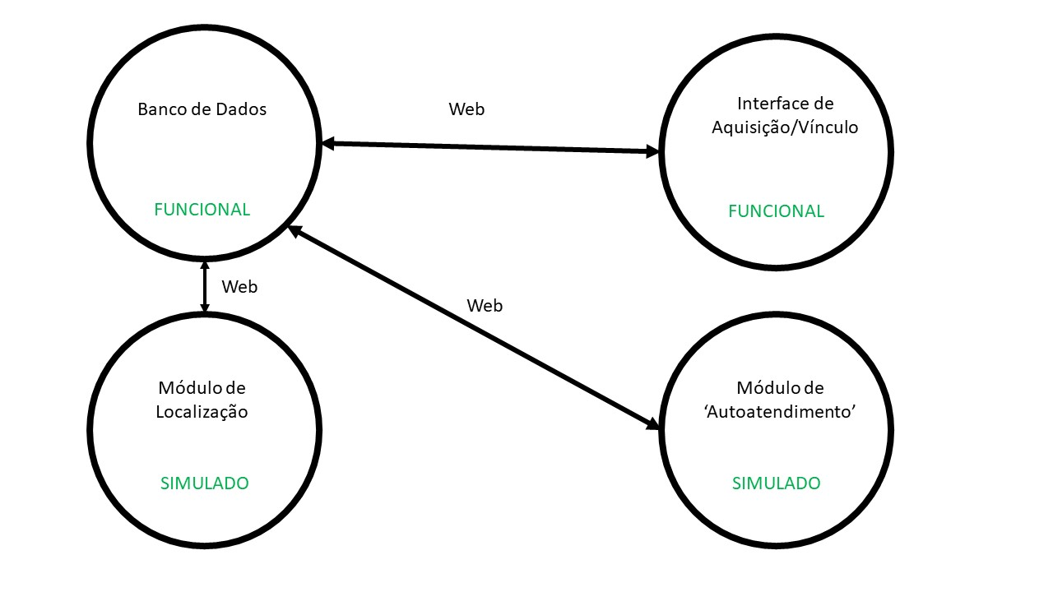

Fonte: Produção do próprio autor.

Na Figuras 2 é apresentado o esquemático em relação à interface de aquisição e vínculo do usuário com o kit ou equipamento e como ele se relaciona com o banco de dados.

Figura 2 – Esquemático de Reconhecimento do Usuário, Kits ou Equipamento e inserindo no Banco de Dados

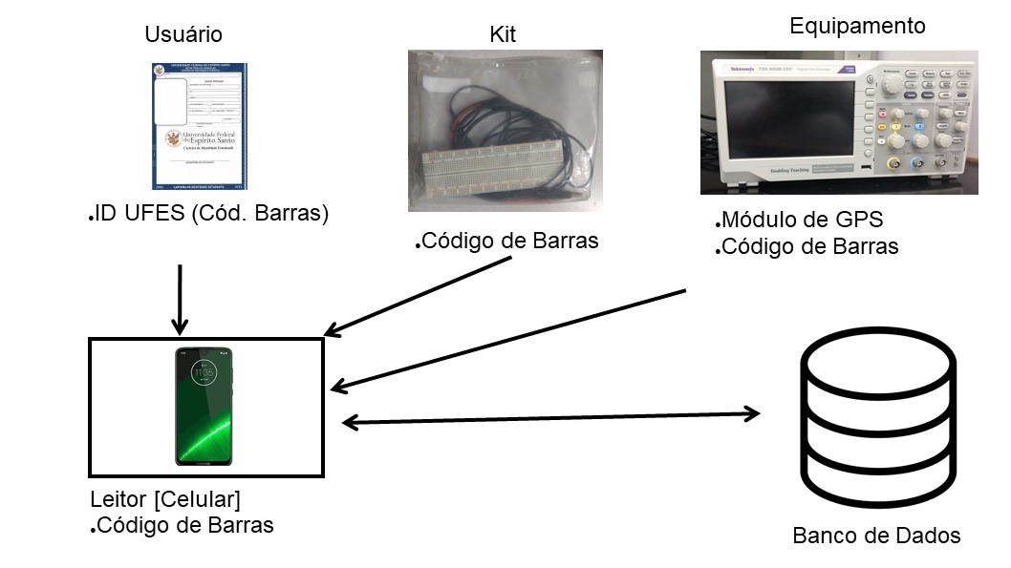

Fonte: Produção do próprio autor.

Como mostrado na Figura 2, a interface web vai ser capaz de criar o vínculo entre o aluno e o equipamento ou kit utilizando o leitor de código de barras e insere nos bancos de dados o empréstimo feito.

## Justificativa

O sistema manual de empréstimos, atualmente em uso no laboratório de eletrônica do DEL/UFES, não é eficiente, gerando erros e atrasos, além da impossibilidade de registro do histórico e da produção de relatórios. Assim, é necessário que seja feito um controle mais aprimorado deste processo.

Tais equipamentos dos laboratórios são constantemente utilizados e, dessa forma, foi proposto desenvolver uma solução e executá-la de forma que auxilie o processo de gerenciamento destes itens, ajudando tanto alunos e professores como os próprios funcionários do local.

Os referidos equipamentos são de alto custo e são utilizados nas aulas práticas, o que torna necessário ter um controle minimamente estruturado dos empréstimos para que não haja perdas, prejuízos e aulas práticas com alunos sem equipamentos. Para este controle, os dados do equipamento e do usuário que fez a solicitação devem ser armazenados corretamente para que, caso ocorra algum problema com o equipamento, sejam tomadas atitudes necessárias para resolvê-lo, ou caso seja utilizado em alguma outra aula, não possa ser emprestado.

Com um sistema automatizado, o processo ganha agilidade, maior segurança e ainda mantém um histórico atualizado de cada um dos equipamentos utilizados. Uma implementação de um sistema eletrônico para controlar os empréstimos é necessário para que os dados sejam registrados corretamente. Assim é proposto desenvolver um projeto que apresente melhorias em economia de tempo e trabalho humano dos laboratórios de eletrônica do prédio do CT II.

Manter um histórico de empréstimos também pode ser útil para evitar o uso excessivo de um mesmo equipamento, podendo-se planejar um revezamento daqueles disponíveis.

O sistema proposto propiciará o uso dos equipamentos fora do laboratório, pois haverá um monitoramento de suas localizações através de módulos baseados em RTLS, que registrarão continuamente as posições geográficas dos equipamentos no BD.

Foi pesquisado a forma de como será realizado o acesso à interface web e ao banco de dados. A solução RTLS foi projetada tendo em vista os custos envolvidos, autonomia, além da adequação e posicionamento desta eletrônica embarcada nos equipamentos do laboratório.

Além disso, um modelo de ‘autoatendimento’ é apresentado. Ele permite que o próprio usuário, desde que com acesso autorizado, retire ou entregue os equipamentos e kits sem intermédio de um funcionário. Isso facilita e agiliza ainda mais e evitando ainda mais erros, sem perder o o históricos de empréstimos.

## Objetivos

### Objetivo Geral

O projeto tem como objetivo geral a simplificação e automatização do gerenciamento de empréstimos de equipamentos e kits no Laboratório de Eletrônica do Departamento de Engenharia Elétrica da UFES. Este sistema obtém de forma automatizada o código do equipamento e matrícula do estudante através do código de barras, data de empréstimo e entrega e além de informações adicionais para geração de relatórios.

### Objetivos Específicos

Os objetivos estão listados nos tópicos a seguir:

* Desenvolver um sistema para fazer a leitura dos códigos de barra presente na carteira de estudante no equipamento;
* Fazer sistema de banco de dados que irá armazenar os dados dos empréstimos;
* Estudar um sistema barato e discreto que insere no BD a localização do equipamento (RTLS);
* Desenvolver uma interface web para fazer o controle dos empréstimos de maneira automatizada e que seja integrada ao sistema de leitura do código de barras;
* Desenvolver um estudo de como poderia ser feito um sistema de ‘autoatendimento’.

# DESENVOLVIMENTO

## Embasamento Teórico

### Automatização de Processos

Automatizar processos significa passar as tarefas realizadas de maneira manual pelas pessoas para equipamentos, máquinas, instrumentos e outros (GESTÃOCLICK, 2012). Para que a automatização de processos ofereça os resultados esperados, é muito importante garantir que sua implantação seja feita de maneira estruturada e de acordo com as diretrizes de onde está sendo aplicado (MERCADO ELETRÔNICO, 2016). No meio industrial, a preocupação com produtividade, redução do risco operacional e qualidade, leva à implantação de sistemas de automatização.

A parte operacional na automação industrial é uma parte do sistema que atua diretamente no processo e é um conjunto de elementos que fazem com que a máquina se mova e realize a operação desejada (CITISYSTEMS, 2016), aperfeiçoamento constante das atividades dos processos.

A automação em processos industriais foi abordada nas disciplinas de Controle Inteligente e Sistemas Realimentados durante o curso, nas quais foram apresentados diversos meios de controlar o processo. Neste projeto será desenvolvido, principalmente, um sistema de software e hardware para automatizar o processo de empréstimos de equipamentos do laboratório.

### Aplicação web

Uma aplicação web é um software que é instalado em um servidor web e é projetado para responder a solicitações, processar informações, armazenar informações e dimensionar as respostas de acordo com a demanda e, em muitos casos, é distribuído em vários sistemas ou servidores (MACÊDO, 2017). Essas aplicações apresentam várias linguagens de programação (PHP, Javascript, etc) e elementos de interface gráfica (HTML, CSS).

As aplicações web se diferenciam das aplicações ‘desktop’, pois não precisam de instalação no computador, são acessíveis de qualquer lugar com Internet, não dependem do sistema operacional (todo o processamento de funções e instruções é feito no servidor web) e o navegador funciona apenas como uma interface da aplicação (ACADEMIA DO CÓDIGO, 2016). Essas vantagens de aplicação web foram vistas principalmente na disciplina Redes de Computadores e de Automação.

Os frameworks em desenvolvimento de software são uma abstração, unindo códigos comuns entre vários projetos de software e provendo uma funcionalidade genérica (WIKIPÉDIA, 2013). Para o desenvolvimento desse software será utilizada a framework CakePHP (CAKEPHP, 2017), que torna a construção de aplicativos da web mais simples, mais rápida e com menos código.

#### HTML

HTML é uma linguagem de computador desenvolvida para permitir a criação de sites. Esses sites podem ser visualizados por qualquer pessoa conectada à Internet (YOUR HTML SOURCE, 2014).

O HTML consiste em uma série de códigos de acesso digitados em um arquivo de texto pelo autor do site - essas são as *tags*. O texto é salvo como um arquivo HTML e visualizado através de um navegador, como o *Internet Explorer* ou o *Google Chrome*. Este navegador lê o arquivo e converte o texto em um formulário visível, esperando renderizar a página como o autor pretendia. Escrever seu próprio HTML implica usar *tags* corretamente para criar sua visão (YOUR HTML SOURCE, 2014).

#### PHP

PHP significa *Hypertext Preprocessor*. É uma linguagem de script de código aberto, do lado do servidor, usada para o desenvolvimento de aplicativos da web. Por linguagem de script, entendemos um programa baseado em script (linhas de código) escrito para a automação de tarefas (STUDY.COM, 2015).

As páginas da web podem ser projetadas usando HTML. Com o HTML, a execução do código é feita no navegador do usuário (lado do cliente). Por outro lado, com a linguagem de script do lado do servidor PHP, ela é executada no servidor antes de chegar ao navegador da web do usuário (STUDY.COM, 2015).

O PHP pode ser incorporado em HTML e é adequado para o desenvolvimento da web e a criação de páginas da web dinâmicas para aplicativos da web, aplicativos de comércio eletrônico e aplicativos de banco de dados. É considerada uma linguagem amigável, com capacidade de se conectar facilmente ao MySQL, Oracle e outros bancos de dados (STUDY.COM, 2015).

#### JavaScript

JavaScript é uma das linguagens de programação mais populares do mundo. Geralmente, o JavaScript é mencionado como uma linguagem projetada principalmente para o desenvolvimento web *front-end* (QUORA, 2017).

Existem vários lugares diferentes onde o JavaScript pode ser usado, mas o local mais comum para usá-lo é em uma página da web. De fato, para a maioria das pessoas que usa JavaScript, em uma página da web é o único local onde elas o usam (QUORA, 2017).

JavaScript é uma linguagem de script de cliente usada para criar páginas da web. É usado quando uma página da web deve ser dinâmica e adicionar efeitos especiais em páginas como *rollover*, *rollout* e muitos tipos de gráficos. É usado principalmente por todos os sites para fins de validação (QUORA, 2017).

### Banco de Dados

Um banco de dados é uma coleção de dados inter-relacionados, representando informações sobre um domínio específico, ou seja, sempre que for possível agrupar informações que se relacionam e tratam de um mesmo assunto, pode-se dizer que tenho um banco de dados (DEVMEDIA, 2014). Como exemplo de banco de dados pode-se citar um sistema de bibliotecas, uma agenda telefônica, um cadastro de clientes, dentre outros.

Um sistema de gerenciamento de banco de dados (SGBD) é um software que possui recursos capazes de manipular as informações do banco de dados e interagir com o usuário. Existem vários SGBDs no mercado, como Oracle, SQL Server, DB2, PostgreSQL, MySQL, o próprio Access ou Paradox, entre outros (DEVMEDIA, 2014).

Os sistemas de banco de dados têm certas vantagens em relação ao sistema tradicional de armazenamento de arquivos. Eles são implementados com a função de isolar os detalhes internos do banco de dados do usuário, ou seja, promover a abstração desses dados e também permitir a relativa dependência dos dados e aplicativos que acessam (DEVMEDIA, 2014).

Outro fator importante é a questão da segurança e integridade dos dados, pois estes são geralmente criptografados e não são acessados tão facilmente. No entanto, a implantação de um sistema de banco de dados é mais cara e nem sempre é necessário usá-lo (DEVMEDIA, 2014).

Para realizar consultas, inserir, editar e vincular dados armazenados no banco de dados, é usada uma linguagem baseada em consultas estruturadas chamada SQL (*Structured Query Language*) (DEVMEDIA, 2014).

A importância em banco de dados foi abordada principalmente em disciplinas como Controle Inteligente. O banco de dados será utilizado para armazenar os dados dos empréstimos de equipamentos. SGBD utilizado será o MySQL, devido ao fato de estar presente no XAMPP, que é um pacote com os principais servidores de código aberto do mercado, utilizado para o desenvolvimento da interface web (TECHTUDO, 2018).

### Sistema Embarcado

O sistema embarcado, também chamado de sistema embutido, é um sistema microprocessado em que um computador está anexado ao sistema que ele controla. Um sistema embarcado pode realizar um conjunto de tarefas que foram pré-definidas. O sistema é usado para tarefas específicas, e assim, através de engenharia é possível otimizar um determinado produto e diminuir o tamanho, bem como os recursos computacionais e o seu valor final (OFICINA DA NET, 2017).

Os sistemas embarcados estão por toda a nossa volta, e por essa razão, não se dá conta de sua capacidade computacional, já que está tão envolvido com tais mecanismos (OFICINA DA NET, 2017). Há uma grande variedade de processadores disponíveis no mercado, o que leva ao desenvolvimento de vários sistemas.

Há muitas restrições em sistemas embarcados comparando com os computadores convencionais. Entre eles, as restrições dimensionais, que envolvem tamanho e peso, são extremamente importantes em equipamentos pequenos, como telefones celulares. Outra restrição é o consumo de energia, que é extremamente importante em equipamentos móveis e é alimentado por baterias, como no caso dos módulos. Restrições de recursos, como memória e processamento, afetam o design do software. Deve ter um software eficaz para que seu sistema não enfrente problemas. Outra restrição que pode ser citada é a da execução. Isso é relevante porque vários aplicativos devem ser executados em um momento muito específico.

O sistema embarcado é dedicado a uma única finalidade, ou um pequeno conjunto de propósitos (COMPUTADOR PORTUGUÊS, 2017). Ele é dependente da sua aplicação.

Sistemas Embarcados foi abordado nas disciplinas como Sistemas Embarcados, Eletrônica Básica 1 e 2. Será utilizado este conceito para desenvolver o sistema que irá informar a localização do equipamento (RTLS) e também uma proposta que irá permitir o usuário retire/devolva o equipamento sem intermédio de um funcionário.

### Código de Barras

Um código de barras é um método de representação de dados em um formato visual legível por máquina. Inicialmente, códigos de barras eram representados pela variação das larguras e espaçamentos das linhas paralelas. Esses códigos de barras, agora conhecidos como lineares ou unidimensionais (1D), podem ser digitalizados por scanners ópticos especiais, chamados leitores de código de barras. Posteriormente, variantes bidimensionais (2D) foram desenvolvidas, usando retângulos, pontos, hexágonos e outros padrões geométricos, chamados códigos de matriz ou códigos de barras 2D, embora não usem barras como tais. Os códigos de barras 2D podem ser lidos ou desconstruídos usando o software aplicativo em dispositivos móveis com câmeras embutidas, como smartphones (ELECTRONIC IMAGING, 2016).

A seguir, serão apresentados os tipos de códigos de barras atualmente disponíveis:

#### Code 39

Esse é um dos códigos de barras mais antigos do mercado e é uma simbologia comum encontrada em eletrônicos, serviços de saúde e governo (ELECTRONIC IMAGING, 2016). É um código alfanumérico linear, 1D, com a capacidade de incluir todo o conjunto de 128 caracteres ASCII e se estender a qualquer comprimento, limitado apenas pelo tamanho do rótulo. Se o espaço é uma preocupação, o Código 128 seria uma escolha melhor a considerar (ELECTRONIC IMAGING, 2016).

A Figura 3 mostra um exemplo de código de barras do tipo *Code 39*.

Figura 3 – Código de barras do tipo *Code 39*



Fonte: Eletronic Imaging (2016).

#### Code 128

Derivado do conjunto de caracteres ASCII 128 (0-9, a-z, A-Z e alguns caracteres especiais), esse código de barras compacto é amplamente utilizado em aplicativos de embalagem e transporte em todo o mundo (ELECTRONIC IMAGING, 2016). O *Code 128* possui uma configuração de comutação automática que permite aos usuários otimizar o tamanho do código de barras (ELECTRONIC IMAGING, 2016).

A Figura 4 mostra um exemplo de código de barras do tipo *Code* 128.

Figura 4 – Código de barras do tipo *Code* 128

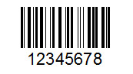

Fonte: Eletronic Imaging (2016).

#### *Interleaved 2 of 5*

Comumente encontrado em armazém, distribuição e fabricação, o Código I 2 de 5 é um código de barras somente numérico usado para codificar pares de números. A cada dois dígitos são emparelhados para criar um símbolo (ELECTRONIC IMAGING, 2016). O número de dígitos usados ​​deve ser par para que esse formato funcione; portanto, normalmente é adicionado um zero no final de um conjunto ímpar de números (ELECTRONIC IMAGING, 2016).

A Figura 5 mostra um exemplo de Código de barras do tipo *Code 2 of 5*.

Figura 5 – Código de barras do tipo *Code 2 of 5*



Fonte: Eletronic Imaging (2016).

#### *Universal Product Codes* (UPC)

Encontrados em quase todos os produtos de varejo, esses códigos de barras foram criados originalmente para supermercados para fornecer impressão rápida de recibos e rastreamento de estoque (ELECTRONIC IMAGING, 2016). Depois de garantir um número UPC, o fabricante receberá um número exclusivo da empresa para combinar com os números de produtos individuais (ELECTRONIC IMAGING, 2016).

A Figura 6 mostra um exemplo de código de barras do tipo UPC.

Figura 6 – Código de barras do tipo UPC

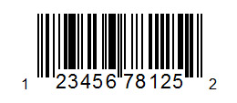

Fonte: Eletronic Imaging (2016).

#### *International Article Number* (IAN)

Considerados um superconjunto da UPC, esses códigos de barras são usados ​​especificamente por livreiros, bibliotecas, universidades e atacadistas para rastreabilidade de livros. Esses códigos de 13 dígitos são criados a partir do ISBN (*International Standard Book Numbers*) para cada livro respectivo rastreado (ELECTRONIC IMAGING, 2016). Como os UPCs, eles são padronizados para a identificação exclusiva dos editores (ELECTRONIC IMAGING, 2016).

A Figura 7 mostra um exemplo de código de barras do tipo IAN.

Figura 7 – Código de barras do tipo IAN

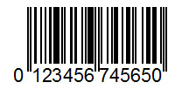

Fonte: Eletronic Imaging (2016).

#### PDF417

Esse código de barras 2D linear e empilhado pode ser encontrado em muitos tipos de identificação, como na carteira de motorista. É também o padrão escolhido pelo USPS (Serviço Postal dos Estados Unidos) e pelo Departamento de Segurança Interna devido a seus recursos avançados, como codificação de links para mais de um arquivo de dados (ELECTRONIC IMAGING, 2016). No entanto, ele pode ser expansivo em tamanho - quatro vezes maior que outros códigos de barras 2D, como *Datamatrix* e *QR Codes* (ELECTRONIC IMAGING, 2016).

A Figura 8 mostra um exemplo de código de barras do tipo PDF417.

Figura 8 – Código de barras do tipo PDF417

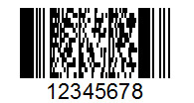

Fonte: Eletronic Imaging (2016).

#### *Data Matrix*

Este se tornou um dos códigos de barras 2D mais comuns. É um código de forma quadrada e pode codificar grandes quantidades de informações em um espaço muito pequeno; é muito popular na fabricação de eletrônicos e assistência médica por esse motivo (ELECTRONIC IMAGING, 2016). Os códigos 2D requerem scanners sofisticados, como smartphones, para basicamente digitalizar o código e traduzir a imagem inteira de uma só vez. Quando as empresas precisam de mais capacidade de armazenamento de códigos de barras, os códigos de barras 2D reinam supremos sobre seus equivalentes 1D (ELECTRONIC IMAGING, 2016).

A Figura 9 mostra um exemplo de Código de barras do tipo *Data Matrix*.

Figura 9 – Código de barras do tipo PDF417

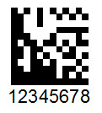

Fonte: Eletronic Imaging (2016).

#### *Quick Response* (QR) *Codes*

Os *QR Codes* são uma versão moderna deste tipo de código e estão ganhando popularidade como ferramentas de marketing para vincular as informações baseadas na web (ELECTRONIC IMAGING, 2016). Não é tão compacto quanto o Data Matrix, você os encontrará frequentemente usados ​​na publicidade de materiais e fachadas de lojas, com links para promoções ou detalhes especiais sobre um determinado produto (ELECTRONIC IMAGING, 2016).

A Figura 10 mostra um exemplo de Código de barras do tipo *Quick Response*.

Figura 10 – Código de barras do tipo *Quick Response*

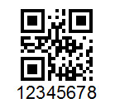

Fonte: Eletronic Imaging (2016).

## Alocação de Recursos

No projeto foi elaborado a interface web e simulações de circuitos elétricos no computador. A seguir, serão apresentados alguns recursos que se utilizou para o desenvolvimento do projeto.

### Xampp

O Xampp é um pacote de soluções para servidores web de plataforma cruzada, gratuito e de código aberto, desenvolvido pela Apache Friends, consistindo principalmente no servidor HTTP Apache, banco de dados MariaDB e intérpretes para scripts escritos nas linguagens de programação PHP e Perl (QUORA, 2016).

XAMPP significa plataforma cruzada (X), Apache (A), MariaDB (M), PHP (P) e Perl (P) (QUORA, 2016). Esta plataforma apresenta uma interface leve e de simples implementação, diminuindo o tempo de desenvolvimento de um servidor web local para fins de teste, antes de hospedá-lo no servidor remoto, facilitando a transição para um servidor ativo.

O servidor web remoto que se usou neste projeto tinha os mesmos componentes que o XAMPP, o que tornava extremamente fácil a transição de um servidor de teste local para um servidor ativo.

### MySQL Workbench

O MySQL Workbench é uma ferramenta de gerenciamento de banco de dados fácil de usar. Consegue-se realizar modelagem de dados, administração do sistema e uma variedade de outras tarefas necessárias para manter um aplicativo orientado a dados. Esse programa foi bem útil para modelar o banco de dados do sistema.

### CakePHP

Hoje, existem muitas alternativas de código aberto acessíveis para as organizações desenvolverem seus aplicativos da web. Escolheu-se para este projeto o CakePHP que é um sistema em PHP que permite desenvolver aplicativos de site e web rapidamente.

Há muitas razões pelas quais foi utilizado o CakePHP para desenvolvimento do aplicativo:

* **Nenhuma configuração especial necessária:** A maior razão para o desenvolvimento do CakePHP ser popular é que, essa plataforma de código aberto não requer nenhum tipo de configuração antes dos programadores começarem a usá-la. No desenvolvimento do CakePHP, a maioria das configurações e recursos são detectados automaticamente (BRAINVIRE, 2018). Isso economiza muito tempo, pois os programadores não precisam mais estudar as definições de configuração.
* **Suporta arquitetura MVC:** Como o CakePHP é baseado em uma estrutura MVC, permite acessar, inserir, excluir e modificar dados diretamente do banco de dados. Um processo do controlador sempre responde rapidamente quando erros são identificados. Isso garante uma modificação rápida antes mesmo de interagir com o banco de dados (BRAINVIRE, 2018). Assim, o padrão MVC fornece uma plataforma de desenvolvimento segura e confiável.
* **Método Fácil para Gerenciamento de Banco de Dados:** O gerenciamento de banco de dados é bastante simplificado com a ajuda do recurso de integração CRUD (acrónimo do inglês *Create, Read, Update and Delete*) (BRAINVIRE, 2018). Esse recurso fornece funcionalidades adicionais para o trabalho rápido e eficaz de gerenciamento de banco de dados.
* **Capacidade de criar teste:** O CakePHP fornece excelente suporte para criar testes que ajudarão os desenvolvedores a verificar rapidamente problemas críticos em qualquer aplicativo em particular e resolver os problemas presentes no sistema.
* **Grande suporte da comunidade online:** O CakePHP é suportado por uma grande comunidade, sempre pronta para compartilhar informações. Com tantos colaboradores, é sempre útil para os programadores aprenderem rapidamente novas ferramentas e recursos do CakePHP (BRAINVIRE, 2018). Além disso, o fórum bem estabelecido também facilita o conhecimento sobre novos recursos e funcionalidades de desenvolvimento para proprietários e desenvolvedores de sites.

Com todas essas vantagens foi escolhido o CakePHP para o desenvolvimento do aplicativo web.

### Github

O *GitHub* é um site e um serviço baseado em nuvem que ajuda os desenvolvedores a armazenar e gerenciar seu código, além de rastrear e controlar alterações em seu código (KINSTA, 2016). Para entender exatamente o que é o *GitHub*, precisa-se conhecer dois princípios:

* Controle de versão
* Git

O controle de versão ajuda os desenvolvedores a rastrear e gerenciar alterações no código de um projeto de software (KINSTA, 2016). À medida que um projeto de software cresce, o controle de versão se torna essencial.

O Git é um sistema de controle de versão distribuído, o que significa que toda a base de código e o histórico estão disponíveis no computador de todos os desenvolvedores, o que permite fácil ramificação e fusão (KINSTA, 2016).

O *GitHub* é uma empresa com fins lucrativos que oferece um serviço de hospedagem de repositório Git baseado em nuvem. Essencialmente, torna muito mais fácil para indivíduos e equipes usar o Git para controle de versão e colaboração (KINSTA, 2016).

Qualquer pessoa pode se inscrever e hospedar um repositório de código público gratuitamente, o que torna o *GitHub* especialmente popular em projetos de código aberto.

Durante esse projeto foi utilizado este serviço, o que permite compartilhar o código em diversos computadores e desenvolver o projeto sem precisar de uma máquina específica. Também se controlava as suas versões ao longo do tempo.

### 000webhost

A hospedagem na web é um serviço que permite que organizações e indivíduos publiquem um site ou página da web na Internet. Um host ou provedor de serviços de hospedagem é uma empresa que fornece as tecnologias e serviços necessários para que o site ou a página da web seja visualizada na Internet.

Os sites são hospedados ou armazenados em computadores especiais chamados servidores. Quando os usuários da Internet desejam visualizar seu site, tudo o que precisam fazer é digitar o endereço ou domínio do site no navegador. O computador se conectará ao seu servidor e suas páginas serão entregues através do navegador (MAQUINA DE RESULTADOS, 2016).

A empresa *000webhost* oferece uma quantidade considerável de espaço em disco e largura de banda que são mais que suficientes para quem está começando. Foi utilizado desta empresa uma hospedagem de domínio grátis que suporta as últimas versões do PHP e MySQL para o desenvolvimento desse projeto.

### FileZilla

O *FileZilla* é uma ferramenta de software de protocolo de transferência de arquivos de código aberto (FTP) gratuita que permite que os usuários configurem servidores FTP ou se conectem a outros servidores FTP para trocar arquivos. O *FileZilla* tradicionalmente suporta o *File Transfer Protocol* sobre *Transport Layer Security* (FTPS) (TACHTARGET, 2017).

Para hospedar o site no servidor online da 000webhost, foi utilizado FileZilla para transferir os arquivos necessários para o aplicativo funcionar.

### Google Chrome *DevTools*

Com a explosão das estruturas Javascript, é mais importante do que nunca que seja possível trabalhar com seu código online no navegador.

O painel do *DevTools* permite interação com o HTML, CSS e Javascript em execução em praticamente qualquer página da Internet. O seu objetivo real é economizar tempo e angústia mental para os desenvolvedores. O *DevTools* economiza seu tempo, permitindo que você manipule seu código no navegador, permitindo que você resolva rapidamente problemas de estilo e brinque com idéias diferentes (GALVANIZE, 2017).

Assim ele foi essencial para o desenvolvimento do aplicativo web.

### ZXing

O ZXing ("*zebra crossing*") é uma biblioteca de processamento de imagem de código de barras 1D / 2D de código aberto e multi-formato implementada em Java, com portas para outros idiomas. Uma biblioteca de processamento de imagem de código de barras 1D / 2D em vários formatos, utilizável no sistema JavaScript (ZXING, 2017).

Para o desenvolvimento desse projeto foi utilizada essa biblioteca para que seja possível a leitura do código de barras através da interface web.

### Simular Câmera Para Leitura de Código de Barras

Foi necessário simular a câmera do celular durante o desenvolvimento do aplicativo web e os seguintes programas foram utilizados:

* ***DroidCam Source 3*:** *DroidCam* transforma seu dispositivo Android em uma webcam sem fio para o seu PC. Ele pode ser usado com programas de bate-papo como o Skype, com programas de transmissão ao vivo como OBS ou XSplit ou em qualquer outro lugar em que você usaria normalmente uma webcam. Também pode acessar a *DroidCam* como uma câmera IP através de um navegador da Internet, sem precisar instalar software adicional (TECHTUDO, 2014).
* ***SparkoCam Virtual webCam*:** O *SparkoCam* é um software de webcam e efeitos de vídeo para transmitir e aplicar efeitos de webcam ao vivo em suas conversas e gravações de vídeo. Neste programa é possível mostrar a tela da sua área de trabalho e transmitir o que está acontecendo na área de trabalho pela webcam (SPAKOCAM, 2015). Assim era possível simular o aplicativo web sem utilizar uma webcam no computador.

### Proteus

O Proteus é um software de design de circuitos eletrônicos que inclui módulos de captura esquemática, simulação e layout de PCB (placa de circuito impresso). Proteus está à frente na simulação dos circuitos que contêm os microcontroladores, onde podemos simular o circuito carregando o código hexadecimal no microcontrolador (QUORA, 2015).

Assim ele foi essencial para simular os circuitos do projeto, onde foram utilizados microcontroladores e módulos de GPS e de transmissão sem fio presentes em suas bibliotecas.

### Arduino

O Arduino é uma plataforma de código aberto usada na construção de projetos eletrônicos. O Arduino consiste em uma placa de circuito programável física e em um software, ou IDE (*Integrated Development Environment*) executado no computador, usado para escrever e fazer upload de código de computador na placa física.

Diferentemente da maioria das placas de circuito programáveis ​​anteriores, o Arduino não precisa de uma peça de hardware separada (chamada de programador) para carregar um novo código na placa - você pode simplesmente usar um cabo USB (SPARKFUN, 2015). Finalmente, o Arduino fornece um fator de forma padrão que interrompe as funções do microcontrolador em um pacote mais acessível.

O Arduino foi utilizado para os módulos baseados em RTLS e nos módulos de ‘autoatendimento’.

### PowerShell

O *PowerShell* é uma estrutura de tarefas automatizada da Microsoft (TECHOPEDIA, 2017). Ele automatiza o processamento em lote e cria ferramentas de gerenciamento do sistema. Ele inclui mais de 130 ferramentas de linha de comando padrão para funções e permite que os administradores executem tarefas em sistemas Windows locais e remotos através do acesso ao COM (*Component Object Model*) e WMI (Instrumentação de Gerenciamento do Windows) (TECHOPEDIA, 2017).

Com o *PowerShell* foi possível criar um script que envia para o banco de dados os valores da posição do equipamento obtidos pelos módulos baseados em RTLS.

### Arquivos .bat

Os arquivos .bat são chamados de Arquivos em lote, que são o conjunto de comandos do Windows que você pode executar clicando duas vezes no ícone do arquivo e executa os comandos no DOS (QUORA, 2010).

Os comandos do menu Executar do Windows também podem ser executados usando arquivos em lote. Se você precisar fazer algo repetidamente, poderá criar um arquivo em lotes e, quando precisar executar esse comando, basta executar o arquivo em lotes. Você não precisa digitar o comando toda vez.

Para o módulo de ‘autoatendimento’ foi utilizado um arquivo em lote para acionar a entregar o equipamento ou o kit pois é preciso acessar o banco de dados remoto.

### *Virtual Serial Port Driver* por *Eltima Software*

O *Virtual Serial Port Driver* é um aplicativo simples que permite criar pares de portas COM virtuais. As portas seriais virtuais criadas no *Virtual Serial Port Driver* se comportam como se fossem portas reais, para que os aplicativos possam se comunicar e transferir dados via cabo de modem nulo virtual (FILEHIPPO, 2018).

O *Virtual Serial Port Driver* possui uma interface amigável que permite criar rapidamente portas seriais com qualquer nome que você precisar (você não se limita aos nomes COMx) (FILEHIPPO, 2018).

Com o *Virtual Serial Port Driver* foi possível integrar os circuitos simulados pelo Proteus com os scripts desenvolvidos no *PowerShell* e nos arquivos em lote.

### XBee

Os módulos XBee são pequenos dispositivos de radiofrequência (RF) que transmitem e recebem dados pelo ar usando sinais de rádio. A capacidade sem fio é essencial sempre que você deseja colocar sensores onde nenhum cabo pode seja instalado ou onde tal amarração seja indesejável (DIGI INTERNATIONAL, 2019).

Os dispositivos XBee são altamente configuráveis ​​e suporta vários protocolos, o que permite escolher o tecnologia para sua aplicação - se você deseja configurar um par de rádios para trocar dados ou projetar um rede de malha grande com vários dispositivos (DIGI INTERNATIONAL, 2019).

Os dispositivos XBee se comunicam pelo ar, enviando e recebendo mensagens sem fio. Os dispositivos transferem apenas essas mensagens sem fio; eles não podem gerenciar os dados recebidos ou enviados. No entanto, eles podem se comunicar com dispositivos inteligentes através da interface serial (DIGI INTERNATIONAL, 2019).

Os dispositivos XBee transmitem dados provenientes da entrada serial pelo ar e enviam qualquer coisa recebida sem fio à saída serial. Seja para fins de comunicação ou simplesmente para configurar o dispositivo, uma combinação dos dois processos possibilita a comunicação com o XBee (DIGI INTERNATIONAL, 2019). Dessa maneira, dispositivos inteligentes, como microcontroladores ou PCs, podem controlar o que o dispositivo XBee envia e gerenciar as mensagens sem fio recebidas (DIGI INTERNATIONAL, 2019).

Com essas informações, você pode identificar os dois tipos de transmissão de dados sem fio em um processo de comunicação XBee:

* Comunicação sem fio: essa comunicação ocorre entre os módulos XBee. Os módulos que devem trabalhar juntos precisam fazer parte da mesma rede e devem usar a mesma frequência de rádio. Todos os módulos que atendem a esses requisitos podem se comunicar sem fio (DIGI INTERNATIONAL, 2019).
* Comunicação serial: essa comunicação ocorre entre o módulo XBee e o dispositivo inteligente conectado a ele através da interface serial (DIGI INTERNATIONAL, 2019).

## Metodologia e Etapas de Desenvolvimento

O desenvolvimento do trabalho será dividido em etapas para modularizar, dividir em partes, onde cada uma dessas partes será responsável pela realização de uma etapa do projeto. Esta forma de desenvolvimento teve como objetivo reduzir falhas no processo de desenvolvimento.

Os estágios de desenvolvimento serão abordados nas seções a seguir.

1. **Estabelecer e Revisar as Propriedades do Sistema:** Alguns requisitos e características do sistema foram definidos, para que as atividades que compõem o projeto sejam melhor direcionadas;
2. **Instalação dos pacotes, programas e sistema operacional para o desenvolvimento do projeto:** Antes de iniciar o projeto, foi necessário instalar os programas como citados anteriormente para a simulação do hardware (programação dos microcontroladores, placas de circuito impresso, simulações dos circuitos) e para o desenvolvimento da interface web, banco de dados e simulações;
3. **Modelagem e implementação do banco de dados do sistema:** Foi modelado um banco de dados com todas as tabelas com colunas e relações necessárias para atender o objetivo do projeto. Para esta tarefa foi utilizado o programa MySQL Workbench devido à sua facilidade para gerenciamento de banco de dados;
4. **Desenvolvimento da interface web:** Com o banco de dados modelado, foi iniciado o desenvolvimento da interface web do sistema. Para a elaboração dessa interface foram utilizadas as seguintes ferramentas:
   * **Xampp:** Usava-se como um servidor da web local para fins de teste e implantação, antes de colocá-lo no servidor online;
   * **CakePHP:** Permitiu desenvolver o aplicativo web rapidamente;
   * ***Github:*** Ajudou armazenar e gerenciar seu código, além de rastrear e controlar alterações do código do aplicativo;
   * ***000webhost:*** Utilizou-se para hospedar o projeto, é o nosso servidor online;
   * ***FileZilla:*** Utilizado para transferir os arquivos para o servidor online;
   * **Google Chrome DevTolls:** Ajudou no desenvolvimento da parte de HTML, CSS e Javascript da página web.
5. **Leitor de código de barras:** Foi desenvolvida uma página web responsável pela leitura do código de barras do equipamento e da carteira do estudante que identifica a sua matrícula. Nesta interface, foi utilizado a biblioteca de processamento de imagem de código de barras ZXing e os programas *DroidCam Source* e *SparkoCam Virtual WebCam* para realizar as simulações e testes do site;
6. **Simulação do Módulo RTLS:** Foi simulado a eletrônica referente ao módulo que proverá informações de localização dos equipamentos ao banco de dados. Para esta etapa foi utilizado o programa Proteus e suas bibliotecas que contém Arduino e XBee. Também foi utilizado *PowerShell* para executar um script que permita atualizar o banco de dados do servidor online. Além disso foi utilizado o programa *Virtual Serial Port Driver* por *Eltima Software* para criar portas COM virtuais, integrando o script do *Powershell* e o projeto simulado no Proteus;
7. **Simulação do Módulo de ‘Autoatendimento’:** Foi simulado a eletrônica referente ao módulo que permitirá ao usuário pegar o equipamento ou Kit sem intermédio de uma outra pessoa. Para esta etapa foi utilizado o programa Proteus e suas bibliotecas que contém Arduino. Também foram utilizados arquivos ‘.bat’ para executar um script que permita acessar o banco de dados do servidor online. Além disso, foi utilizado o *programa Virtual Serial Port Driver* por *Eltima Software* para criar portas COM virtuais, integrando o script do *Powershell* e o projeto simulado no Proteus;
8. **Testes e validações:** Com o sistema em operação, foram realizados testes e verificações para validar sua operação de maneira estável. Com isso, o sistema foi validado e dado como pronto para ser utilizado no controle de empréstimos de equipamentos;
9. **Lições Aprendidas:** Registro de tudo que foi aprendido durante o desenvolvimento do projeto.

## Apresentação do Sistema

A seguir irá apresentar o sistema final. Ele foi dividido em quatro partes: Banco de Dados (funcional), Interface de Aquisição/ Vínculo (funcional), Módulo de Localização (Simulado) e Módulo de ‘Autoatendimento’ (Sugestão).

### Banco de Dados

A Figura 11 apresenta a configuração do banco de dados utilizado.

Figura 11 – Esquemático das tabelas do banco de dados e como elas se relacionam

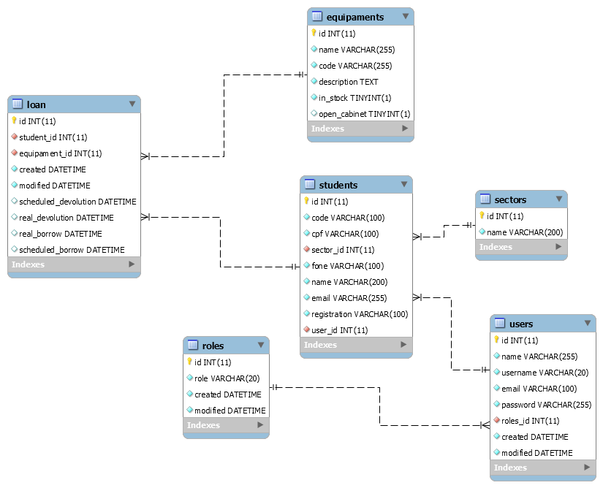

Fonte: Produção do próprio autor.

Como pode observar na Figura 11, o sistema apresenta as seguintes tabelas com as suas colunas:

* *Loan:* Ela armazena os empréstimos.
  + *id:* Esta coluna recebe o valor inteiro auto incrementado que identifica o empréstimo na tabela;
  + *student_id*: Recebe valor inteiro referente à coluna id da tabela dos estudantes. Assim guarda o estudante que pegou o equipamento;
  + *equipament_id*: Recebe valores de números referentes ao id da tabela dos equipamentos. Assim guarda o equipamento do empréstimo;
  + *created*: Recebe o valor da data e do horário que o dado do empréstimo foi inserido;
  + *modified*: Recebe o valor da data e do horário que os dados do empréstimo foram modificado;
  + *scheduled_devolution*: Recebe o valor da data e do horário que o equipamento ou kit deverá ser devolvido;
  + *real_devolution*: Recebe o valor da data e do horário que o equipamento ou kit foi realmente devolvido;
  + *real_borrow*: Recebe o valor da data e do horário que o equipamento ou kit deverá ser devolvido;
  + *scheduled_borrow*: Recebe o valor da data e do horário que o equipamento ou kit foi realmente devolvido.
* *Equipaments*: Ela guarda todos os equipamentos ou kits presentes no almoxarifado.
  + *id*: Esta coluna recebe o valor inteiro auto incrementado que identifica o equipamento ou kit na tabela;
  + *name*: Recebe valor em *string* de caracteres que se refere ao nome do equipamento ou kit;
  + *code*: Recebe o código em *string* de caracteres do código de barras que identifica o equipamento ou kit;
  + *description*: Recebe o valor em texto que se refere a descrição do equipamento ou kit;
  + *in_stock*: Esta coluna indica se o equipamento ou kit está em estoque ou não, ou seja, se ele está emprestado ou não;
  + *open_cabinet*: Refere-se se pode abrir o armário para o usuário pegar o equipamento para o módulo de autoatendimento.
* *Students*: Ela guarda todos os estudantes que usam os laboratórios e os equipamentos.
  + *id*: Esta coluna recebe o valor inteiro auto incrementado que identifica o estudante na tabela;
  + *code*: Recebe valor em *string* de caracteres referente código de barras que identifica a matrícula do estudante;
  + *cpf*: Recebe *string* de caracteres que é o CPF do estudante;
  + *sector_id*: Recebe valores de números referentes ao id da tabela de Setores (Engenharia Mecânica, Engenharia Elétrica...). Assim guarda qual o curso superior que o estudante faz;
  + *fone*: Recebe valor em *string* de caracteres referente ao telefone do estudante;
  + *name*: Recebe valor em *string* de caracteres referente ao nome do estudante;
  + *email*: Recebe valor em *string* de caracteres referente ao e-mail do estudante;
  + *registration*: Recebe um valor em *string* de caracteres referente algum outro registro do estudante;
  + *user_id*: Recebe valores de números referentes ao id da tabela de Usuários. Assim guarda qual usuário da interface web que o estudante é. Essa coluna não precisa ser preenchida, ou seja, um aluno não precisa ser um usuário.
* *Sectors*: Esta tabela guarda quais são os cursos superiores dos alunos que são atendidos no laboratório;
  + *id*: Esta coluna recebe o valor inteiro auto incrementado que identifica o curso na tabela;
  + *name*: Recebe valor em *string* de caracteres que se refere ao nome do curso;
* *Users*: Ela guarda todos os usuários que têm acesso à interface web. Ele pode ser aluno, funcionário do laboratório ou professor.
  + *id*: Esta coluna recebe o valor inteiro auto incrementado que identifica o usuário na tabela;
  + *name*: Recebe valor em *string* de caracteres referente ao nome do usuário;
  + *username*: Recebe valor em *string* de caracteres referente ao nome do usuário para fazer o login;
  + *email*: Recebe valor em *string* de caracteres referente ao e-mail do usuário;
  + *password*: Recebe valor em *string* de caracteres referente a senha criptografada do usuário;
  + *roles_id*: Recebe valores de números referentes ao id da tabela de tipos de usuários. Assim guarda qual o tipo o usuário é;
  + *created*: Recebe o valor da data e do horário que o usuário foi criado;
  + *modified*: Recebe o valor da data e do horário que os dados do usuário foram modificados;
* *Roles*: Ela guarda quais são os tipos dos usuários. Ele pode ser administrador ou moderador.
  + id: Esta coluna recebe o valor inteiro auto incrementado que identifica o tipo do usuário na tabela;
  + *role*: Recebe valor em *string* de caracteres referente ao nome do tipo de usuário;
  + *created*: Recebe o valor da data e do horário que o usuário foi criado;
  + *modified*: Recebe o valor da data e do horário que os dados do usuário foram modificados;

A seguir irá apresentar as interações que são feitas diretamente ao Banco de Dados através da interface web.

#### Página Inicial

Acessando o site http://automatik.000webhostapp.com/AutomaTIK/, você irá ter acesso a página inicial do aplicativo. Nele será mostrado os próximos empréstimos até 2 Horas e kits e equipamentos não emprestados. Esses relatórios são obtidos através do banco de dados como mostrado anteriormente. Você pode visualizar na essa página na figura 13.

Figura 12 – Página inicial do aplicativo web

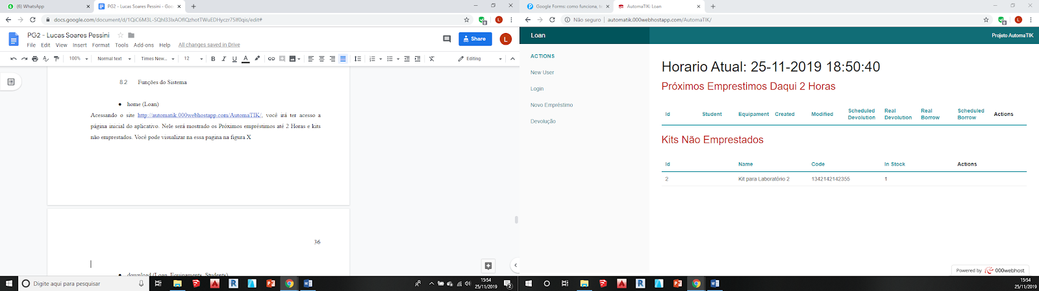

Fonte: Produção do próprio autor.

Além disso, na página inicial, podemos acessar as seguintes funções do aplicativo web através do menu lateral:

* New User
* Login
* Novo Empréstimo
* Devolução

O que cada função faz será explicada posteriormente.

Se você estiver logado como uma conta administrativa irá mostrar a página dado pelas Figuras 13 e 14.

Figura 13 – Página inicial do aplicativo web quando logado em uma conta administrativa - Parte 1/2

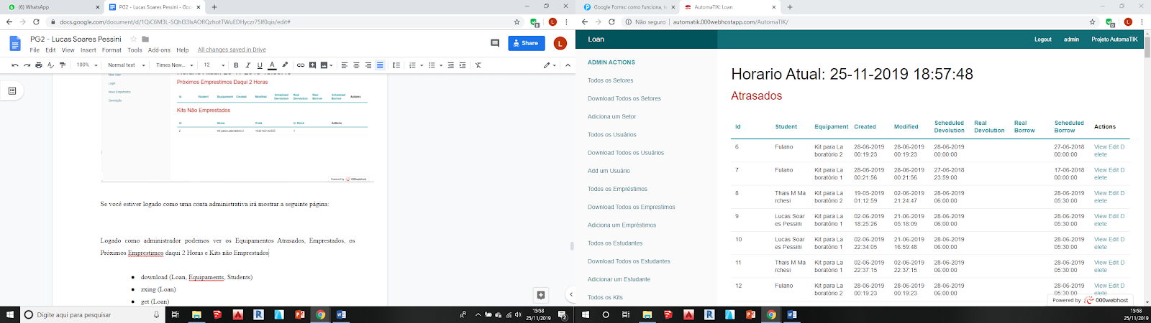

Fonte: Produção do próprio autor.

Figura 14 – Página inicial do aplicativo web quando logado em uma conta administrativa - Parte 2/2

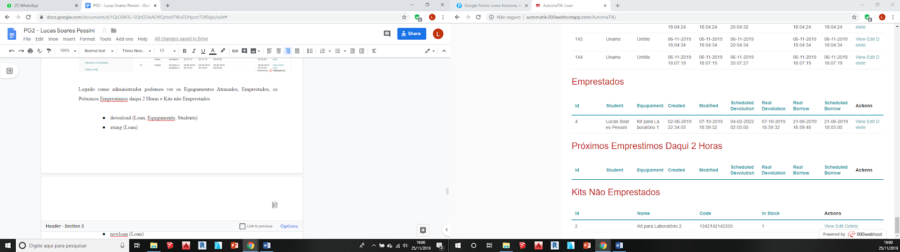

Fonte: Produção do próprio autor.

Além dos próximos empréstimos até 2 Horas e kits e equipamentos não emprestados, a página inicial quando logado mostra os empréstimos atrasados e os empréstimos atuais. Esses relatórios são obtidos através dos bancos de dados como mostrado anteriormente.

Pode perceber que o menu lateral apresenta bem mais opções:

* Todos os Setores
* Download Todos os Setores
* Adicionar um Setor
* Todos os Usuários
* Download Todos os Usuários
* Add um Usuário
* Todos os Empréstimos
* Download Todos os Empréstimos
* Adicionar um Empréstimo
* Todos os Estudantes
* Download Todos os Estudantes
* Adicionar um Estudante
* Todos os Kits e Equipamentos
* Download Todos os Kits e Equipamentos
* Adicionar um Kits e Equipamento
* Ler o Código de Barras

#### *New User* ou Add um Usuário

Essa página se encontra no seguinte site: http://automatik.000webhostapp.com/AutomaTIK/users/add, ou clicando em ‘New User’, na barra lateral de navegação quando não está logado ou em ‘Add um Usuário’ quando estiver logado em uma conta administrador. A página pode ser visualizada na Figura 15.

Figura 15 – Página do aplicativo web para adicionar um novo usuário

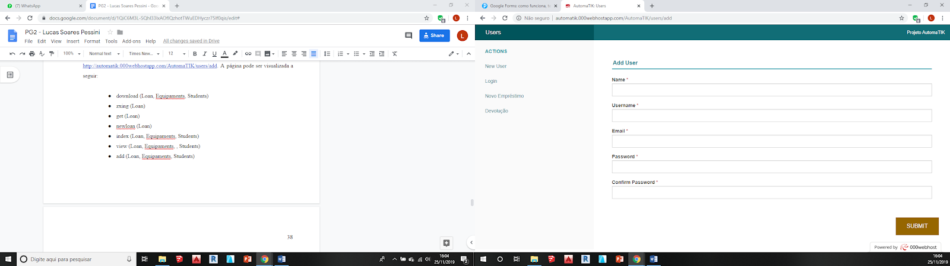

Fonte: Produção do próprio autor.

Para criar o usuário, tem de colocar o seu nome, o nome de sua conta, o e-mail, a senha e a confirmação da senha. Lembrando aqui que quando é criado um usuário para esse site, o usuário não é um usuário administrador. É preciso acessar o banco de dados para que torne ele um usuário administrador.

#### Login

A página de login pode ser acessada no seguinte site http://automatik.000webhostapp.com/AutomaTIK/users/login, ou apertando em ‘Login’ na barra lateral de navegação. Irá ser direcionado á uma pagina que está apresentado na Figura 16.

Figura 16 – Página do aplicativo web para *login*

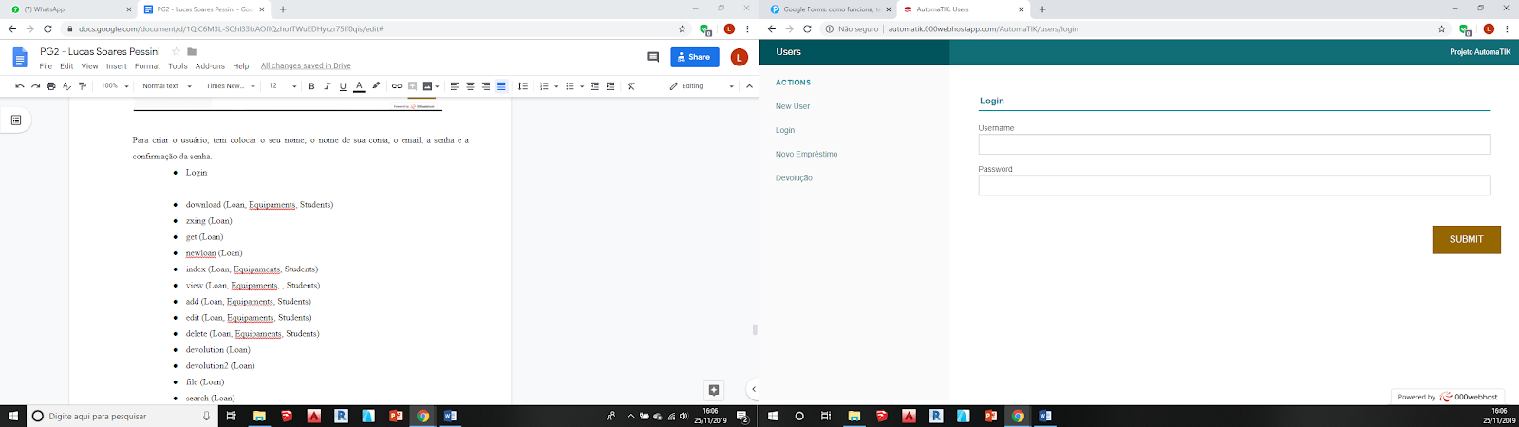

Fonte: Produção do próprio autor.

Para acessar o seu login deve colocar o nome da conta e sua senha de quando foi criado a conta.

#### Todos os Setores

Para acessar essa página, é preciso estar logado. Aperta em ‘Todos os Setores’ na barra de navegação lateral e terá acesso a página apresentada na Figura 17.

Figura 17 – Página do aplicativo web para visualizar todos os setores

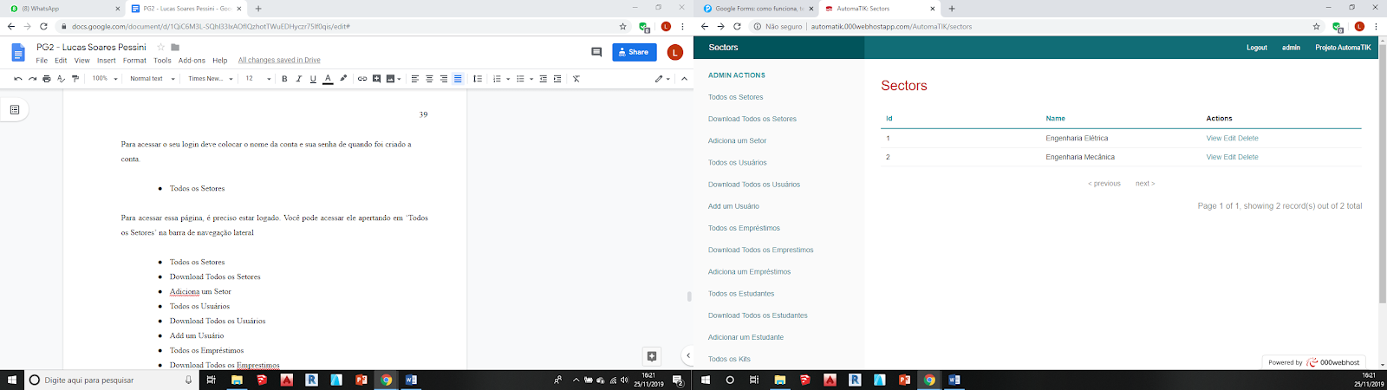

Fonte: Produção do próprio autor.

Essa página mostra todos os cursos superiores que foram registrados no banco de dados.

#### Download Todos os Setores

Apertando em ‘Download Todos os Setores’ na barra de navegação lateral irá gerará um arquivo Excel, onde estará presente todos os setores como mostrado a Figura 18.

Figura 18 – Arquivo Excel com todas os Setores Cadastrados

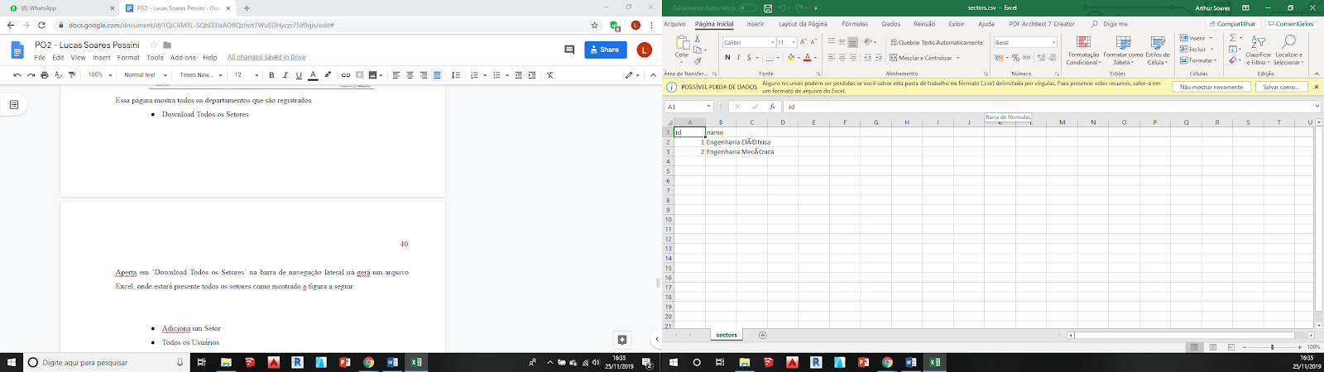

Fonte: Produção do próprio autor.

Para ter acesso á essa função, você terá que estar logado em uma conta do tipo administrador.

#### Adicionar um Setor

Para acessar essa página, é preciso estar logado como administrador. Aperta em ‘Adiciona um Setor’ na barra de navegação lateral e terá acesso a página que é mostrada na Figura 19.

Figura 19 – Página do aplicativo web para adicionar um novo setor

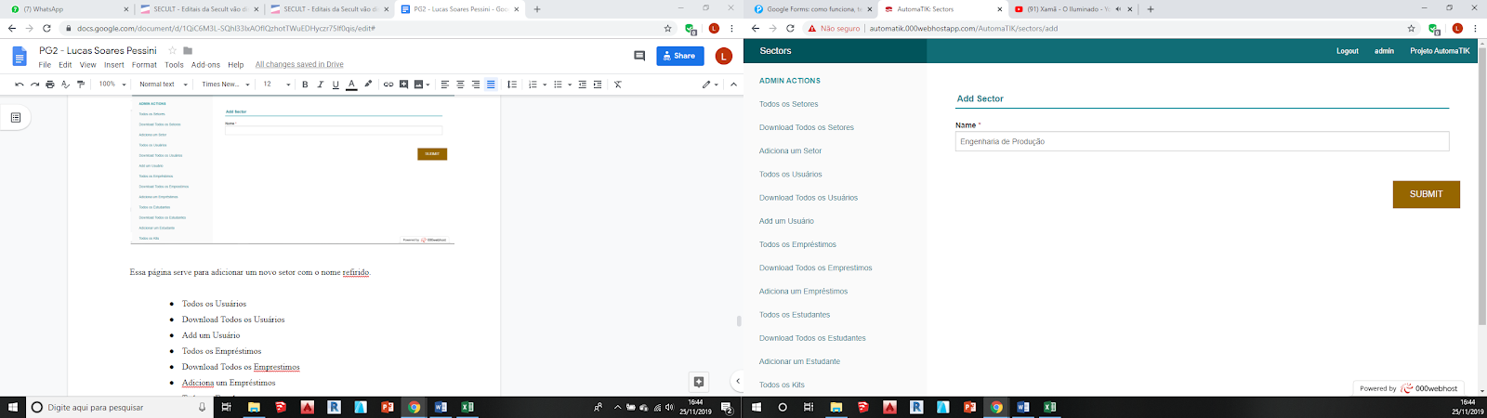

Fonte: Produção do próprio autor.

Essa página serve para adicionar um novo curso com o nome referido. Aqui só precisa colocar o nome do curso.

#### Todos os Usuários

Para acessar essa página, é preciso estar logado em uma conta administrador. Aperta em ‘Todos os Usuários’ na barra de navegação lateral e terá acesso a página mostrada na Figura 20.

Figura 20 – Página do aplicativo web mostrando a lista de usuários

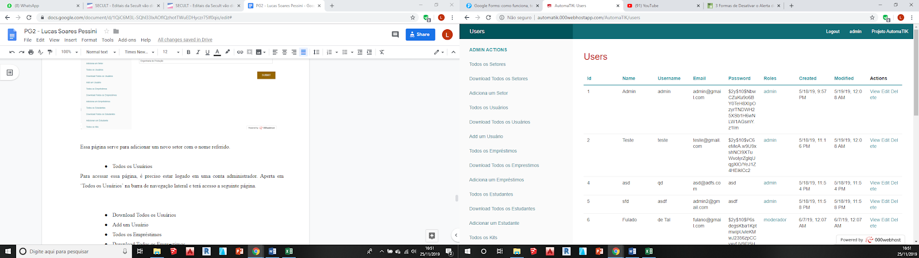

Fonte: Produção do próprio autor.

Nessa página podemos ver todos os usuários. Pode-se perceber que a senha fica criptografada. Ele apresenta o nome, *username*, e-mail, senha, tipo de usuário, a data e hora que foi criado e a data e hora que foi modificado.

#### Download Todos os Usuários

Aperta em ‘Download Todos os Usuários’ na barra de navegação lateral irá gerar um arquivo Excel, onde estará presente todos os usuários como mostrado na Figura 21.

Figura 21 – Arquivo Excel com todos os Usuários

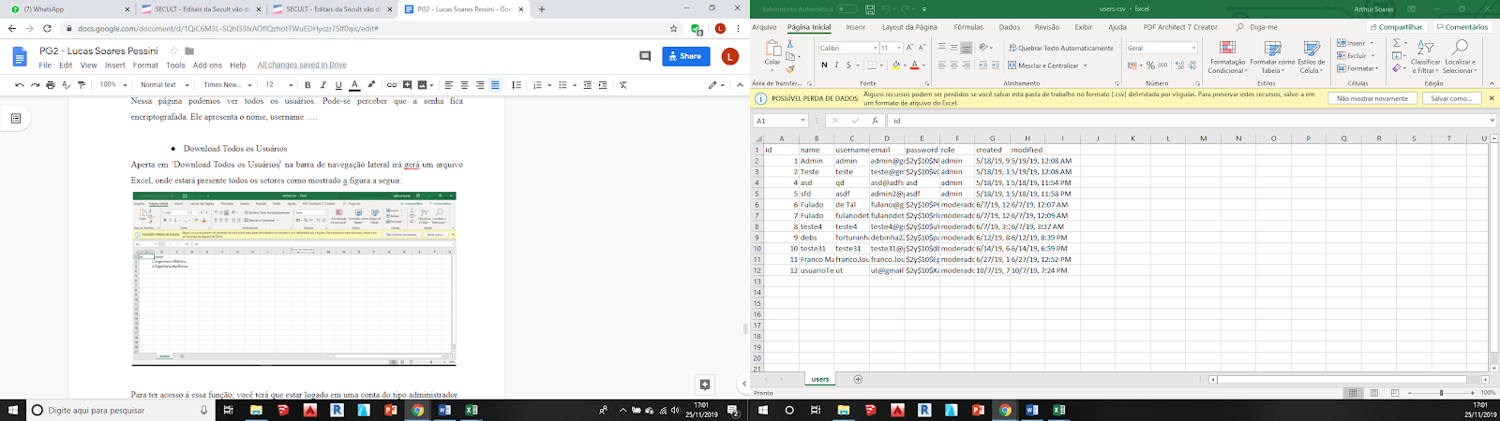

Fonte: Produção do próprio autor.

Para ter acesso á essa função, você terá que estar logado em uma conta do tipo administrador.

#### Todos os Empréstimos

Para acessar essa função, é preciso estar logado em uma conta administrador. Aperta em ‘Todos os Empréstimos’ na barra de navegação lateral e terá acesso a página mostrada na Figura 22.

Figura 22 – Página web que mostra todos os Empréstimos

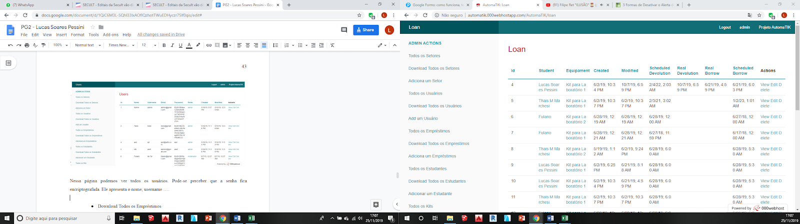

Fonte: Produção do próprio autor.

Nessa página podemos ver todos os empréstimos presentes na tabela onde mostra qual foi a pessoa que fez o empréstimo, o equipamento que pegou, quando foi criado, quando foi modificado, a data e hora que é real e programado para devolver e pegar o equipamento.

#### Download Todos os Empréstimos

Aperta em ‘Download Todos os Empréstimos’ na barra de navegação lateral irá gerá um arquivo Excel com o nome ‘emprestimos.csv’, onde estará presente todos os usuários como mostrado a figura 23.

Figura 23 – Arquivo Excel com todos os empréstimos

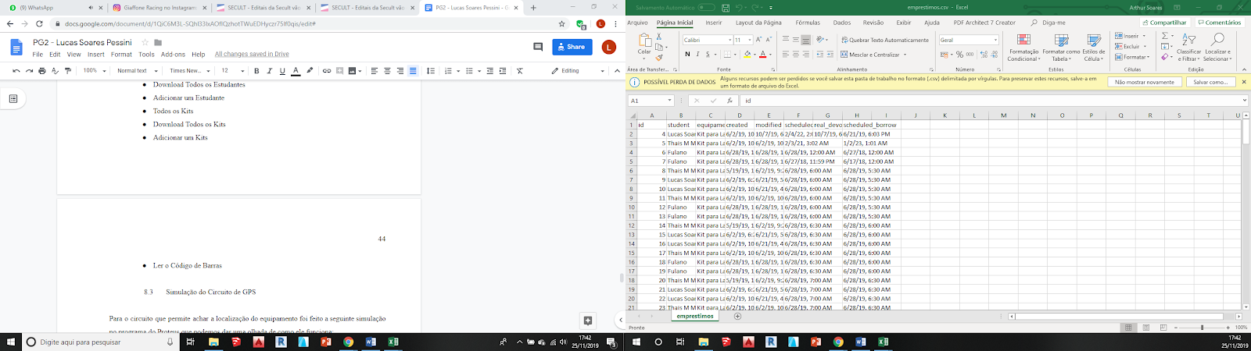

Fonte: Produção do próprio autor.

Para ter acesso á essa função, você terá que estar logado em uma conta do tipo administrador.

#### Adicionar um Empréstimo

Para acessar essa página, é preciso estar logado. Aperta em ‘Adicionar um Empréstimos’ na barra de navegação lateral e terá acesso a página mostrada na Figura 24.

Figura 24 – Página para adicionar um novo empréstimo

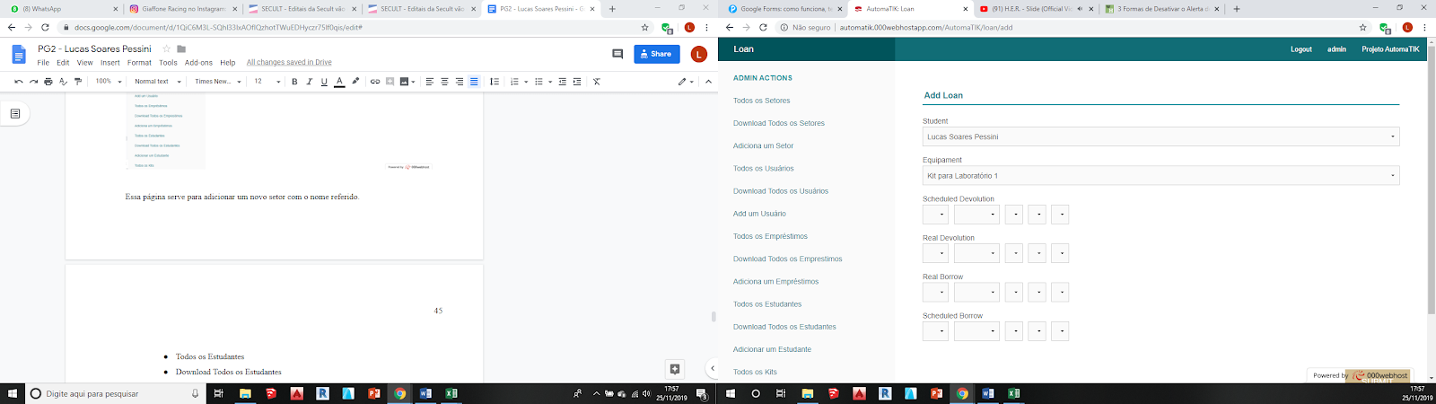

Fonte: Produção do próprio autor.

Essa página serve para adicionar um novo empréstimo. Mas há um outro método de adicionar os empréstimos que é através dos códigos de barras que será abordado posteriormente.

#### Todos os Estudantes

Para acessar essa página, é preciso estar logado em uma conta administrador. Aperta em ‘Todos os Estudantes’ na barra de navegação lateral e terá acesso à página mostrada na Figura 25.

Figura 25 – Página para visualizar todos os estudantes

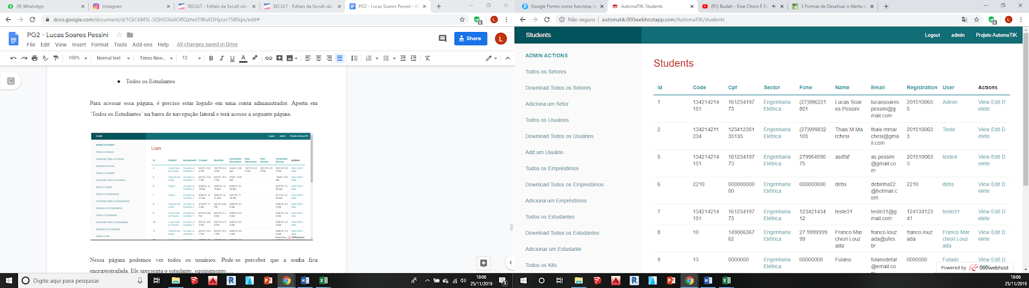

Fonte: Produção do próprio autor.

Nessa página podemos ver todos os estudantes registrados e seus dados que estão presentes na tabela do banco de dados.Também nesta página consegue editar e deletar um estudante.

#### Download Todos os Estudantes

Aperte em ‘Download Todos os Estudantes’ na barra de navegação lateral irá gerar um arquivo Excel com o nome ‘students.csv’, onde estará presente todos os usuários como mostrado na Figura 26.

Figura 26 – Arquivo Excel com todos os estudantes

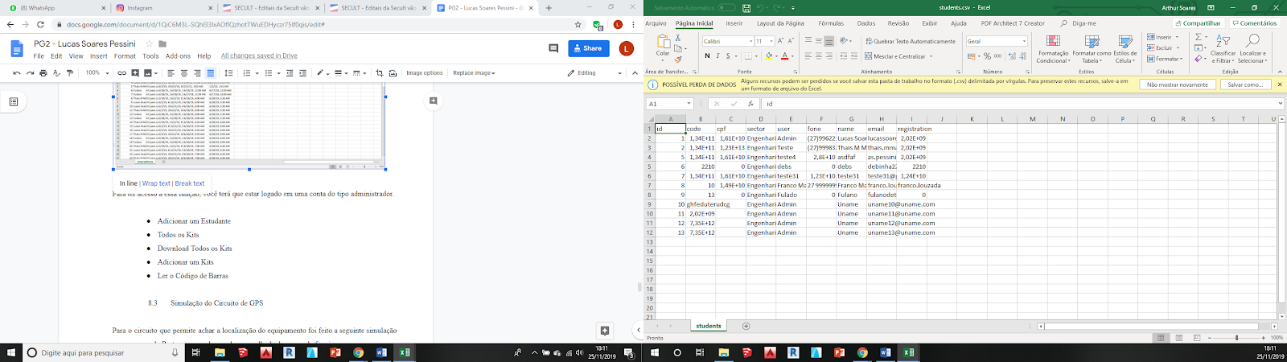

Fonte: Produção do próprio autor.

Para ter acesso a essa função, você terá que estar logado em uma conta do tipo administrador.

#### Adicionar um Estudante

Para acessar essa página, é preciso estar logado. Aperta em ‘Adicionar um Estudante’ na barra de navegação lateral e terá acesso a página mostrado na Figura 27.

Figura 27 – Página web para adicionar um novo estudante

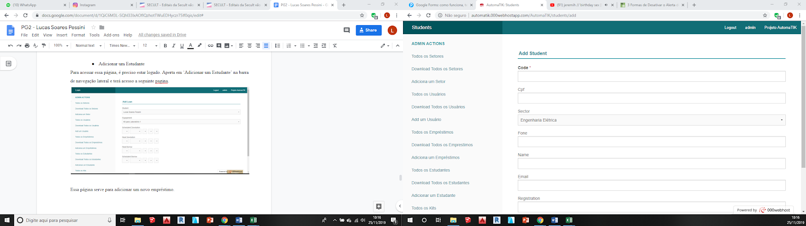

Fonte: Produção do próprio autor.

Essa página serve para adicionar um novo estudante. Nele precisa colocar o código referente a sua matrícula que está no código de barras, CPF, escolher o curso, o telefone, o nome e o e-mail.

#### Todos os Kits e Equipamentos

Para acessar essa página, é preciso estar logado em uma conta administrador. Aperta em ‘Todos os Kits’ na barra de navegação lateral e terá acesso a página mostrado na Figura 28.

Figura 28 – Página web para visualizar todos os equipamentos e kits

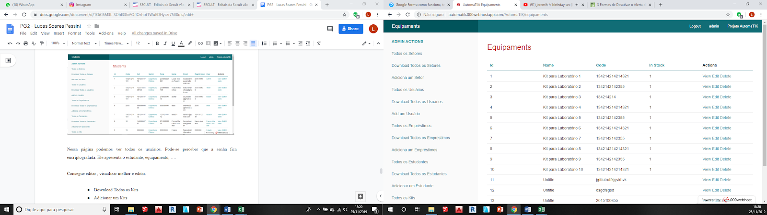

Fonte: Produção do próprio autor.

Nessa página podemos ver todos os kits e equipamentos e podemos ver também os seus dados: nome, código de barras e se ele está em estoque ou não. Consegue-se também editar e deletar.

#### Download Todos os Kits e Equipamentos

Aperte em ‘Download Todos os Kits’ na barra de navegação lateral irá gerará um arquivo Excel com o nome ‘kits.csv’, onde estará presente todos os usuários como mostrado na figura 29.

Figura 29 – Arquivo Excel com todos os Kits e Equipamentos

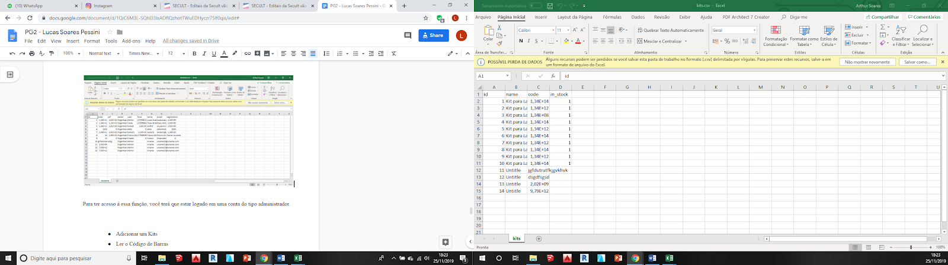

Fonte: Produção do próprio autor.

Para ter acesso á essa função, você terá que estar logado em uma conta do tipo administrador.

#### Adicionar um Kit ou Equipamento

Para acessar essa página, é preciso estar logado. Aperta em ‘Adicionar um Kits’ na barra de navegação lateral e terá acesso a seguinte página.

Figura 30 –  Página web para adicionar um novo kit ou equipamento

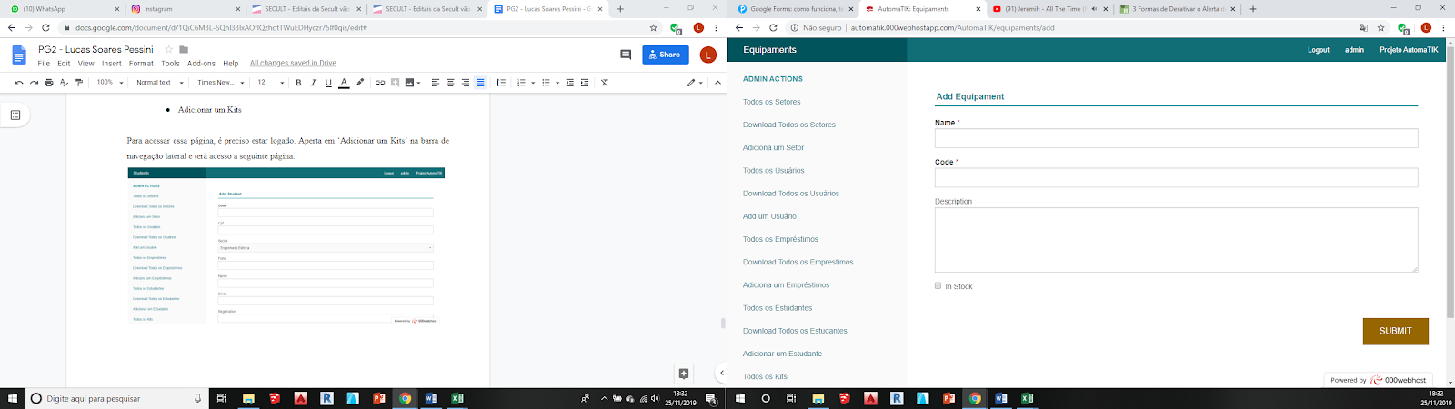

Fonte: Produção do próprio autor.

Aqui você coloca o nome do Equipamento ou Kit, o código de barras, descrição e se ele está em estoque.

### Interface de Aquisição/Vínculo

Para acessar essa página, é preciso estar logado. Aperta em ‘Ler o Código de Barras’ na barra de navegação lateral quando está logado numa conta administrativa e terá acesso a página dada na figura 31.

Para esse método funcionar não é preciso cadastrar previamente o aluno, equipamento ou kit. Caso não há cadastro do estudante ou do equipamento na hora do empréstimo, ele insere automaticamente no banco de dados o novo aluno, equipamento ou kit, mas somente com o dado do código de barras. Isso permite que não ocorra filas e congestionamentos na hora de fazer os empréstimos.

Figura 31 – Página web para criar vínculo entre o estudante e o equipamento ou kit

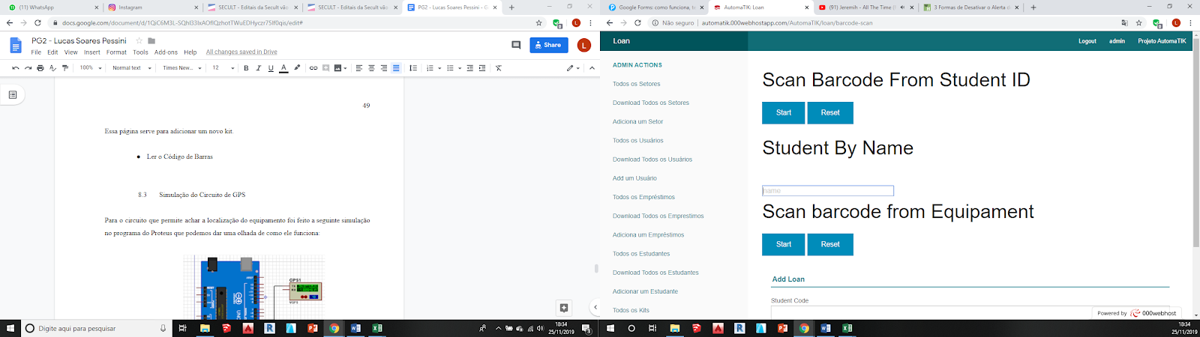

Fonte: Produção do próprio autor.

Essa página foi feita para ser utilizada por um celular, pois essa página é capaz de ler o código de barras que é estar na imagem da câmera. Assim irá mostrar o passo-a-passo de como tem que ser utilizado pelo celular.

### Simulação do Módulo RTLS

### Módulo de ‘Autoatendimento’

Figura 2 – Aplicação de Estilo no Microsoft Word 2007 ou 2010

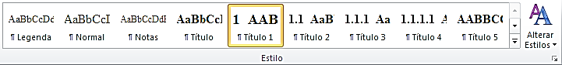

Fonte: Produção do próprio autor.

## Formato

Conforme a ABNT NBR 14724:2011, o trabalho deve ser digitado na cor preta, podendo utilizar outras cores somente para as ilustrações. Se impresso, usar papel branco ou reciclado, no formato A4 (210 mm x 297 mm). As margens utilizadas devem ser: esquerda e superior de   
3 cm e direita e inferior de 2 cm (ABNT, 2011).

A contagem das páginas deve ser sequencial, iniciando-se a partir da folha de rosto. As folhas dos elementos pré-textuais (aqueles que aparecem antes do primeiro capítulo do trabalho) devem ser contadas, mas não numeradas. A numeração das páginas só deve acontecer a partir da primeira folha da parte textual, em algarismos arábicos, no canto superior direito da página, a 2 cm da borda superior, ﬁcando o último algarismo a 2 cm da borda direita da folha.

Este modelo já faz a contagem e a numeração automática das páginas levando em consideração as regras estabelecidas na NBR 14724:2011 e apresentadas anteriormente.

O texto deve ser digitado com espaçamento 1,5 entre linhas, exceto nos casos de citações de mais de três linhas, notas de rodapé, legendas, tabelas, quadros e fontes das ilustrações e tabelas, os quais devem ter espaçamento simples.

A fonte utilizada no texto normal do trabalho deve ser tamanho 12, exceto nos casos de títulos de seções e nos casos supracitados quando se tratou do espaçamento entre linhas. O Quadro 1 apresenta o tamanho e a tipologia da fonte em alguns casos de texto.

Quadro 1 – Tamanho e tipologia da fonte em alguns tipos de texto

|  |  |
| --- | --- |
| Tipo de texto | Tamanho e tipologia da fonte |
| Normal | 12 normal |
| Seção Primária | 14 negrito, maiúscula |
| Seção Secundária | 12, negrito |
| Legendas | 10, normal |
| Notas de rodapé | 9, normal |
| Fontes das ilustrações e tabelas | 9, normal |

Fonte: Produção do próprio autor.

Em todo o texto, os parágrafos devem ser iniciados rente à margem esquerda, sem recuo, sendo separados entre si por uma linha em branco. Os títulos das seções, por sua vez, não devem ser separados do texto por entrelinhas. Nestes casos, devem-se utilizar os Estilos disponíveis neste modelo, os quais apresentam tipologia e formatação pré-definidos para as seções primárias, secundárias, terciárias e quaternárias, bem como para as legendas, citações e notas de rodapé do trabalho. O procedimento para a aplicação desses estilos será explicado a seguir.

## Utilização dos Estilos Deste Modelo de Documento

Para gerar os títulos dos capítulos (seções primárias), substitua a formatação do texto selecionado pelo estilo **Título 1**, conforme apresentado na Figura 1. Agindo desta forma, o texto já estará no formato correto e a numeração dos capítulos ocorrerá de forma automática.

Figura 2 – Aplicação de Estilo no Microsoft Word 2007 ou 2010



Fonte: Produção do próprio autor.

Este modelo apresenta cinco níveis de formatação de texto:

1. **Título 1** – utilizado no título das seções primárias (capítulos);
2. **Título 2** – utilizado no título das seções secundárias;
3. **Título 3** – utilizado no título das seções terciárias;
4. **Titulo 4** – utilizado no título das seções quaternárias;
5. **Legenda** – utilizados nas legendas das figuras, quadros e tabelas.

Esta é uma *seção secundária*, logo, seu titulo foi definido com estilo **Título 2**. Todas as vezes que for necessário criar uma nova seção secundária, terciária ou quaternária, basta aplicar o estilo correto ao título da seção; desta forma, ela será gerada de forma automática com a tipologia e o espaçamento corretos. A numeração da seção também será gerada automaticamente. Por exemplo:

1. Para criar o **título de um capítulo**, basta aplicar o estilo **Título 1** ao texto;
2. Para criar uma **seção secundária**, basta aplicar o estilo **Título 2** ao texto correspondente ao seu título;
3. Para criar uma **seção terciária**, basta aplicar o estilo **Título 3** ao texto correspondente ao seu título.

Em um trabalho técnico-científico, aconselha-se não utilizar mais que 4 níveis de seções, uma vez que isto segmentaria demais o assunto e as ideias discutidas no trabalho, tornando sua leitura e compreensão mais difícil e complexa.

De acordo com a NBR 14724:2011, “Os títulos das seções primárias devem começar em página ímpar (anverso), na parte superior [...]”. Desta forma, as seções primárias (capítulos) devem ser iniciadas em folhas distintas, ou seja, em uma nova folha, já que o verso das folhas não será usado para impressão.

## Sobre o Conteúdo e a Linguagem do Trabalho

O texto do trabalho deve ser estruturado e composto por três partes fundamentais:

1. **Introdução** – Nesta parte, o autor apresenta o tema do trabalho, seus objetivos, as razões de sua elaboração, os métodos e procedimentos seguidos e uma revisão da literatura, na qual é mostrado um histórico do assunto abordado com o objetivo de situar o estudo no contexto geral do conhecimento. É comum, ao final da parte introdutória, apresentar um texto breve dissertando sobre a ordem em que o conteúdo do trabalho será apresentado nos seus diversos capítulos;
2. **Desenvolvimento** – esta parte também é chamada de corpo do trabalho. Nela, o tema é discutido e explicado, os problemas são classificados e definidos e as soluções são analisadas e propostas;
3. **Conclusão Geral** – aqui, os resultados e as propostas apresentadas são avaliados. Além disso, podem ser indicadas novas ideias e abordagens para serem consideradas em outros trabalhos da área.

Estas três partes do trabalho deverão ser organizadas em forma de seções ou capítulos, cuja divisão e quantidade ficam a critério do autor. Ao final de cada capítulo, o autor poderá apresentar uma pequena conclusão, onde se chama a atenção do leitor para as principais ideias discutidas no capítulo em questão e se faz uma ligação com o que será tratado no capítulo seguinte.

Deve-se estar atento para a distinção entre as conclusões dos capítulos e as Conclusões Gerais do trabalho, as quais devem compor um capítulo a parte (em geral, o último). As Conclusões Gerais retomam as principais ideias do trabalho e evoluem para a sua grande conclusão, além de apontar para possíveis propostas de continuidade do trabalho, conforme dito anteriormente.

### Linguagem Técnica

A linguagem utilizada ao longo do trabalho deve ser técnica e impessoal, afinal, trata-se de um trabalho acadêmico. Deve-se evitar o uso de gírias e de termos de linguagem coloquial, bem como o uso de concordâncias nas primeiras pessoas do singular e do plural (fiz ou fizemos...; calculei ou calculamos...; obtive ou obtivemos...). Nestes casos, deve-se utilizar da impessoalidade por meio do uso da terceira pessoa (fez-se...; calculou-se...; foram obtidos...; considerem-se as seguintes equações..., etc.).

## Conclusão

Neste capítulo, foi apresentada uma breve explicação sobre a formatação do trabalho e o uso dos estilos definidos neste modelo de documento. Ao final, foram discutidos temas relacionados ao conteúdo e à forma de linguagem que devem ser utilizados ao longo do texto do trabalho.

# figuras

## Uso e Citação de Figuras

O uso de figuras e ilustrações é muito comum em um trabalho acadêmico a fim de explicar ou complementar visualmente o texto. Um erro comum entre os alunos/autores é não fazer comentário algum sobre a figura no texto que a precede ou sucede. Ora, se a função da figura é explicar ou complementar visualmente o texto, conclui-se que sempre deve haver uma *ligação* entre texto e figura. Desta forma, torna-se obrigatória a inclusão de um comentário sobre a figura no texto. A NBR 14724:2011 reforça este fato quando diz em sua Seção 5.8: “A ilustração deve ser citada no texto e inserida o mais próximo possível do trecho a que se refere.” Cabe ressaltar que a citação no texto sempre deve aparecer antes da figura. O parágrafo a seguir apresenta um exemplo de como a citação da Figura deve ser feita.

A Figura 2 apresenta a foto de um robô móvel quadrúpede desenvolvido por professores e alunos do Curso de Engenharia Elétrica da UFES. Ele possui controladores que utilizam lógica nebulosa (*fuzzy*) para a geração de reflexos que contribuem para a estabilidade e o equilíbrio do robô em ambientes irregulares.

Figura 2 – Robô quadrúpede

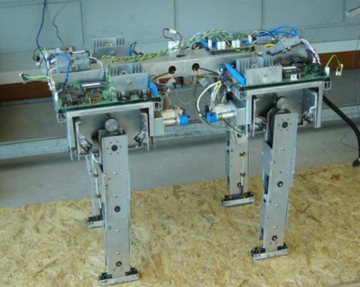

Fonte: Lima, Amaral e Bento Filho (2008).

Ao se fazer referência a uma figura, deve-se evitar o uso de palavras como: abaixo, acima, ao lado. A formatação final do trabalho pode fazer com que a figura, que antes estaria na mesma página (acima, abaixo ou ao lado) do texto que a ela faz referência, seja posicionada em outra página ou em lugar diferente do anteriormente previsto, fazendo com que o leitor fique confuso quanto à localização da figura. Para evitar esse tipo de problema, prefira o uso de palavras como: a seguir ou anteriormente ao fazer referências à figura no texto; ou então utilize o próprio sistema de numeração para fazê-lo. Por exemplo:

“A figura a seguir apresenta a foto de um robô móvel [...]” ou

“A Figura 2 apresenta a foto de um robô móvel [...]”.

Esse conselho também é válido para outros tipos de ilustrações (gráficos, esquemas, etc.), bem como para referências a seções, tabelas, quadros, gráficos e equações do trabalho.

## Legendas e Fonte

Como já deve ter sido observado, as legendas das Figuras 1 e 2, foram apresentadas na parte superior da figura e não na parte inferior, como é costume se observar em livros, revistas e outros tipos de publicações. Essa é a forma correta de identificação de ilustrações em trabalhos acadêmicos de acordo com a atual norma:

Qualquer que seja o tipo de ilustração, sua identificação aparece na parte superior, precedida da palavra designativa (desenho, esquema, fluxograma, [...] figura, imagem, entre outros), seguida de seu número de ordem de ocorrência no texto, em algarismos arábicos, travessão e do respectivo título (ABNT, 2011, p. 11).

Para utilizar a formatação e a numeração automática de legendas disponível neste modelo, o procedimento é bastante simples: na aba *Referências*, selecione o botão *Inserir Legenda*, conforme mostrado na Figura 3. Aparecerá uma caixa de texto onde deve ser indicado o tipo da legenda no campo *Rótulo* (Equação, Figura, Quadro ou Tabela), conforme apresentado na Figura 4. Depois, selecione OK.

Figura 3 – Criação de Legenda e Índice no Microsoft Word 2007 ou 2010

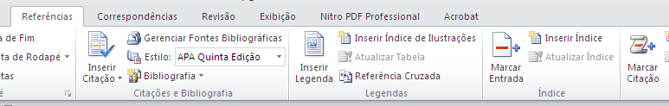

Fonte: Produção do próprio autor.

Figura 4 – Criação de Legenda de Figura no Microsoft Word 2007 ou 2010

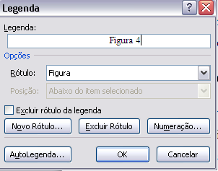 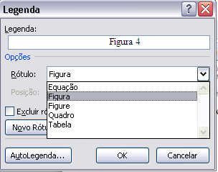

Fonte: Produção do próprio autor.

Sempre que precisar atualizar a numeração da legenda, devido à inclusão ou exclusão de alguma figura, basta selecionar o número da figura e pressionar a tecla F9.

Caso prefira utilizar a numeração manual, basta aplicar o estilo **Legenda** ao texto contendo os dados de identificação da figura exigidos pela norma e indicados no início desta seção (ABNT, 2011, p. 11).

Cabe ressaltar que o procedimento para inclusão de legendas de Tabelas e Quadros é o mesmo descrito anteriormente para o caso de Figuras.

Outro ponto importante, que geralmente é esquecido pelos alunos/autores, é que a   
NBR 14724:2011 **torna obrigatória a identificação da Fonte consultada na parte inferior da figura**, mesmo que ela seja de autoria própria:

[...] Após a ilustração, na parte inferior, indicar a fonte consultada (elemento obrigatório, mesmo que seja produção do próprio autor), legenda, notas e outras informações necessárias à sua compreensão (se houver) [...]   
(ABNT, 2011, p. 11).

A obrigatoriedade de indicação da Fonte Consultada também é válida para as Tabelas, Quadros e Gráficos apresentados no trabalho.

## Criando a Lista de Figuras

A Lista de Figuras também pode ser gerada automaticamente, sem maiores complicações, seguindo o procedimento descrito a seguir:

1. Primeiramente, posicione o cursor na página referente à Lista de Figuras (no caso deste documento, página 6);
2. Na aba *Referências* selecione o botão *Inserir Índice de Ilustrações*, conforme mostrado na Figura 3. Aparecerá uma caixa de texto onde deve ser selecionada a aba *Índice de Ilustrações* e depois o tipo da legenda no campo *Nome da legenda* (Equação, Figura, Quadro ou Tabela), como mostrado na Figura 5;
3. Por fim, clique em *OK* que o índice será formatado e montado automaticamente.

Figura 5 – Criação de Índice de Figuras no Microsoft Word 2007 ou 2010

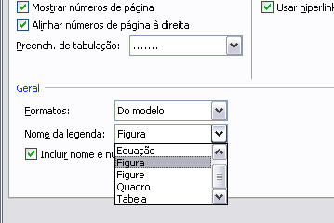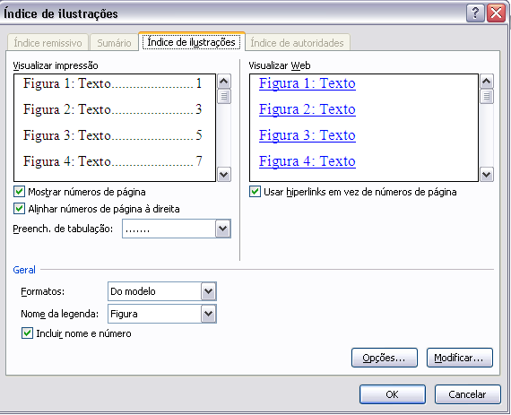

Fonte: Produção do próprio autor.

Para atualizar a Lista de Figuras, devido à inclusão ou exclusão de alguma figura, basta posicionar o cursor em algum trecho da Lista e pressionar a tecla F9. Caso apareça a caixa de texto mostrada na Figura 6, selecione sempre a segunda opção: *Atualizar o índice inteiro*.

Figura 6 – Caixa de texto de atualização de Lista de Figuras

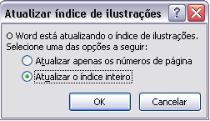

Fonte: Produção do próprio autor.

## Conclusões

Neste capítulo foram abordados temas referentes à apresentação de Figuras no texto do trabalho. Foram apresentados e discutidos aspectos como a inserção da legenda e da fonte de consultada da Figura, bem como a criação da Lista de Figuras do trabalho. O próximo capítulo discutirá as regras de apresentação de tabelas e quadros.

# Quadros e tabelas

## Introdução

Outros dois elementos comumente utilizados em trabalhos acadêmicos são as tabelas e os quadros. Apesar de apresentarem certa semelhança entre si, estes dois elementos diferenciam-se não apenas no formato exigido pela norma, mas também pelo conteúdo que exibem:

1. Um **quadro** apresenta informações ou resultados qualitativos, ou seja, em forma de texto;
2. Uma **tabela** apresenta informações ou resultados quantitativos, ou seja, números tratados estatisticamente.

É comum observar-se certa dúvida e até mesmo confusão nos trabalhos de engenharia quanto ao uso de tabelas ou de quadros. A fim de eliminar esta dúvida, devem-se considerar os seguintes fatores:

* Uma **tabela** **não** pode apresentar **somente texto**. Se a única informação contida no elemento for textual, então ele é um quadro;
* Um **quadro** pode **conter números**, porém, **sem nenhum tipo de tratamento** ou de cunho **estatístico**. Por exemplo, ao longo do texto, pode-se ter um quadro resumido contendo os valores das constantes ou das variáveis que serão utilizadas nas equações de projeto. Da mesma forma, pode-se utilizar um quadro para apresentar, de forma agrupada, os valores das grandezas calculadas com as equações que foram apresentadas.

A seguir, são mostrados alguns exemplos de tabelas e quadros que ajudam a compreender melhor a diferença entre estes dois elementos.

A Tabela 1 apresenta dados numéricos com tratamento estatístico, uma vez que sua função é traçar um comparativo entre a oferta interna de energia no Brasil para cada tipo de fonte energética entre os anos de 2010 e 2011. A Tabela 2, por sua vez, mostra dados percentuais com a participação de cada tipo de combustível no total da energia termelétrica gerada no país durante o ano de 2011. Nos dois casos, a análise estatística comparativa fica evidente, caracterizando o uso da tabela como elemento para apresentação da informação.

Tabela 1 – Oferta interna de energia no Brasil, em Mtep

|  |  |  |
| --- | --- | --- |
| **Fonte** | **2011** | **2010** |
| RENOVÁVEIS | 120,1 | 121,2 |
| Energia hidráulica e eletricidade | 39,9 | 37,7 |
| Biomassa da cana | 42,8 | 47,1 |
| Biomassa tradicional | 26,3 | 26,0 |
| Outras renováveis | 11,1 | 10,4 |
| NÃO RENOVÁVEIS | 152,2 | 147,6 |
| Petróleo | 105,2 | 101,7 |
| Gás natural | 27,6 | 27,5 |
| Carvão mineral | 15,2 | 14,5 |
| Urânio (U3O8) | 4,1 | 3,9 |

Fonte: EPE (2012).

Tabela 2 – Participação de cada fonte termelétrica em 2011

|  |  |
| --- | --- |
| Biomassa* | 36,8% |
| Gás Natural | 25,8% |
| Nuclear | 15,4% |
| Derivados de Petróleo | 14,2% |
| Carvão e Derivados | 7,8% |

Fonte: EPE (2012).

Nota: * Inclui bagaço de cana-de-açúcar, lixívia, lenha, e outras recuperações.

O Quadro 2 mostra um exemplo de apresentação de dados puramente qualitativos. Toda a informação é apresentada em forma de texto, logo, o uso de um quadro é obrigatório.

Quadro 2 – Diferenças entre Racionamento e Racionalização em Conservação de Energia

|  |  |
| --- | --- |
| CONSERVAÇÃO DE ENERGIA | |
| É | NÃO É |
| RACIONALIZAÇÃO | RACIONAMENTO |
| Eliminar desperdícios | Perda de qualidade de vida, conforto e segurança |
| O máximo de desempenho com o mínimo consumo de energia | Perda de produtividade ou de produção |
| Uma atitude moderna, lógica e consciente | Avareza |

Fonte: Centrais Elétricas Brasileiras e Fupai/Efficientia (2005).

O Quadro 3 apresenta um exemplo de quadro contendo informações numéricas. Pode-se observar que os números nele apresentados não possuem nenhuma função comparativa ou de tratamento estatístico; sua única função é informar os valores obtidos durante a fase de dimensionamento dos elementos de um determinado conversor. Ele serve como um quadro resumo dos valores calculados durante o projeto do conversor.

Quadro 3 – Dimensionamento dos elementos de um Conversor *Boost*

|  |  |
| --- | --- |
| Elemento ou Grandeza | Valor ou Modelo |
| Tensão de entrada | 48 V |
| Tensão de saída | 200 V |
| Potência de saída | 200 W |
| Frequência de comutação | 50 kHz |
| Indutor de entrada | 880 µH |
| Capacitor de saída | 22 µF |
| Diodo | FES8HT |
| Interruptor | IRFP360 |

Fonte: Menegáz (1997).

## Localização, Formato, Legenda e Fonte Consultada

Segundo a ABNT NBR 14724:2011, a padronização de tabelas e quadros deve seguir as Normas de Apresentação Tabular (IBGE, 1993). Sua citação no texto é obrigatória e sua localização deve acontecer o mais próximo possível do trecho a que se referem.

Quanto ao formato e à apresentação das tabelas e quadros, devem-se observar as seguintes regras (IBGE, 1993):

1. A moldura das tabelas não deve ser fechada com traços verticais à esquerda e à direita;
2. Deve-se evitar o uso de traços verticais para separar as colunas e de traços horizontais para separar as linhas de uma tabela;
3. O quadro é um elemento fechado. Portanto, deve conter traços horizontais e verticais para separar suas linhas e colunas, além de traços horizontais e verticais para delimitar sua moldura;
4. A legenda das tabelas e quadros deve aparecer na parte superior dos mesmos, contendo a palavra designativa (Tabela ou Quadro) seguida do número de ordem de ocorrência, travessão e do respectivo título, o qual deve ser completo, claro e conciso;
5. Assim como no caso das figuras, a fonte de consulta é um elemento obrigatório, devendo ser inserida na parte inferior das tabelas e dos quadros. Quando houver transformação ou modificação dos dados numéricos retirados de uma fonte, deve-se indicar o nome do responsável pela operação em nota, no pé da tabela.

A aplicação dessas regras pode ser observada nos quadros e tabelas apresentados anteriormente.

As tabelas e quadros devem ser colocados preferencialmente em posição vertical, a fim de facilitar sua leitura. Caso o espaço disponível não seja suficiente, eles podem ser colocados em **posição horizontal**. Entretanto, nestes casos, a **legenda sempre deve estar voltada para a margem esquerda** da folha.

Quando a tabela ou o quadro ultrapassarem as dimensões da página, eles podem ser fragmentados em mais de uma página. Entretanto, as seguintes regras devem ser observadas:

1. Cada página deverá conter tanto o título quanto o cabeçalho da tabela ou do quadro;
2. A fragmentação e a sequência das partes devem ser informadas logo abaixo da legenda, através das seguintes indicações alinhadas à direita:
   1. **(continua)** – na primeira página;
   2. **(continuação)** – nas páginas seguintes;
   3. **(conclusão)** – na última página;

A Tabela 3 apresenta um exemplo de aplicação dessas regras no caso de uma tabela que precisa ser fragmentada em três páginas.

Para utilizar a formatação e a numeração automática de legendas de tabelas e de quadros disponíveis neste modelo, deve-se seguir o mesmo procedimento descrito na seção 3.2. Entretanto, na caixa de texto que aparecerá, deve-se selecionar **Tabela** ou **Quadro** no campo *Rótulo*, conforme pode ser visto na Figura 7.

Figura 7 – Criação de Legenda de Tabela ou de Quadro no Microsoft Word 2007 ou 2010



Fonte: Produção do próprio autor.

Para atualizar a numeração da legenda basta selecionar seu número e pressionar a tecla F9.

Tabela 3 – Domicílios particulares permanentes, por situação do domicílio e espécie de unidade doméstica, segundo a existência de compartilhamento da responsabilidade pelo domicílio com a pessoa responsável, o sexo, a cor ou raça e os grupos de idade da pessoa responsável e as classes de rendimento   
nominal mensal domiciliar *per capita* – Brasil – 2010

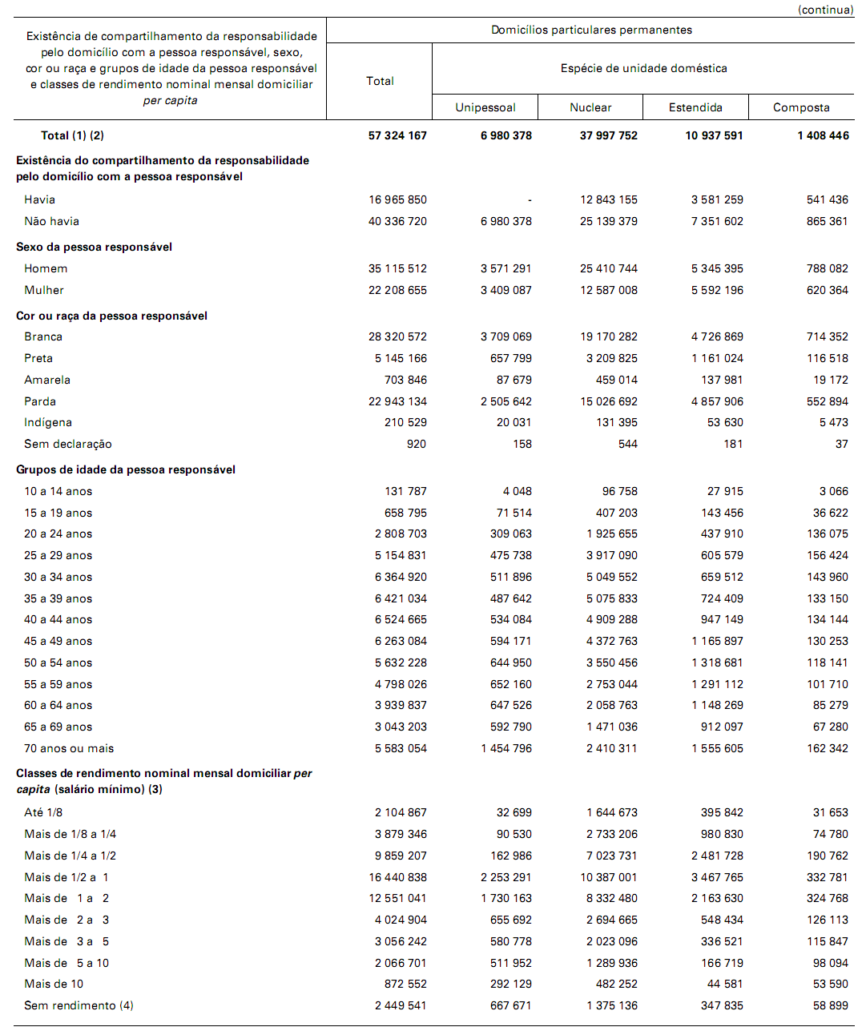

Tabela 3 – Domicílios particulares permanentes, por situação do domicílio e espécie de unidade doméstica, segundo a existência de compartilhamento da responsabilidade pelo domicílio com a pessoa responsável, o sexo, a cor ou raça e os grupos de idade da pessoa responsável e as classes de rendimento   
nominal mensal domiciliar *per capita* - Brasil – 2010

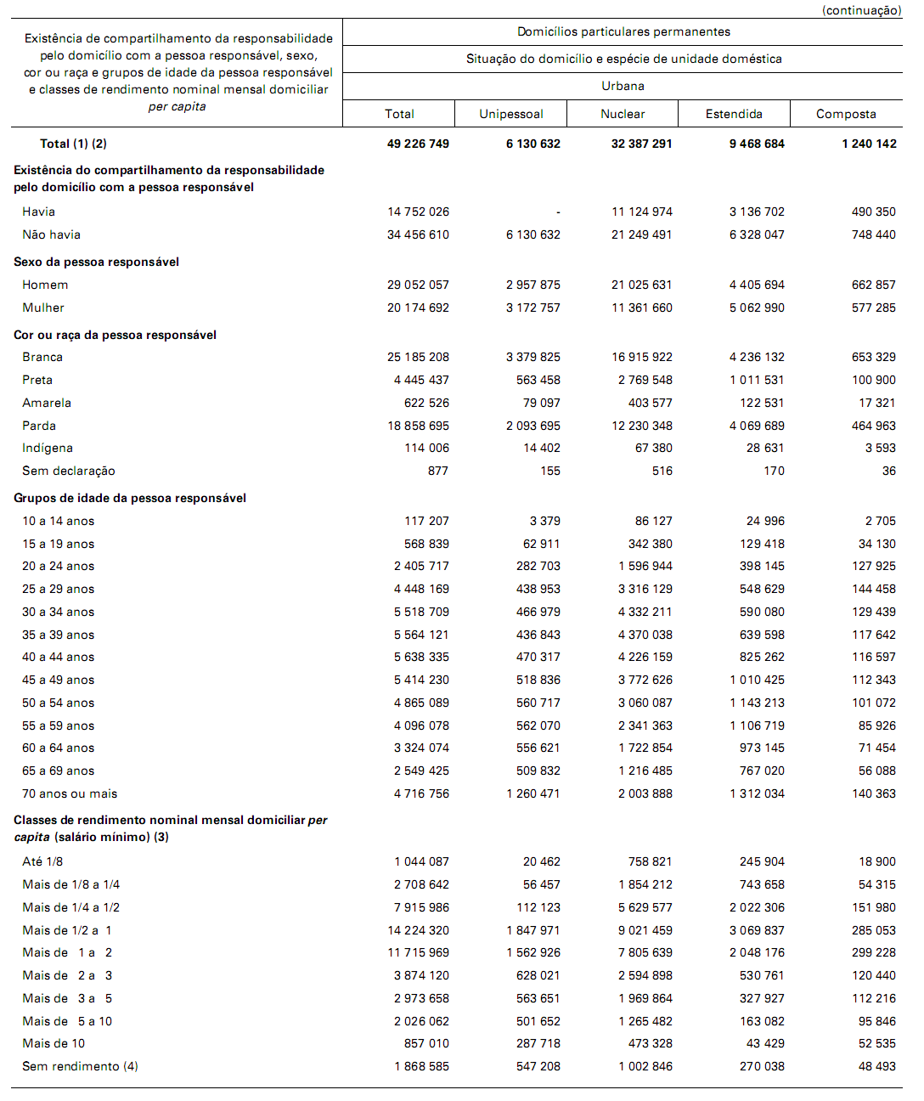

Tabela 3 – Domicílios particulares permanentes, por situação do domicílio e espécie de unidade doméstica, segundo a existência de compartilhamento da responsabilidade pelo domicílio com a pessoa responsável, o sexo, a cor ou raça e os grupos de idade da pessoa responsável e as classes de rendimento   
nominal mensal domiciliar *per capita* - Brasil – 2010

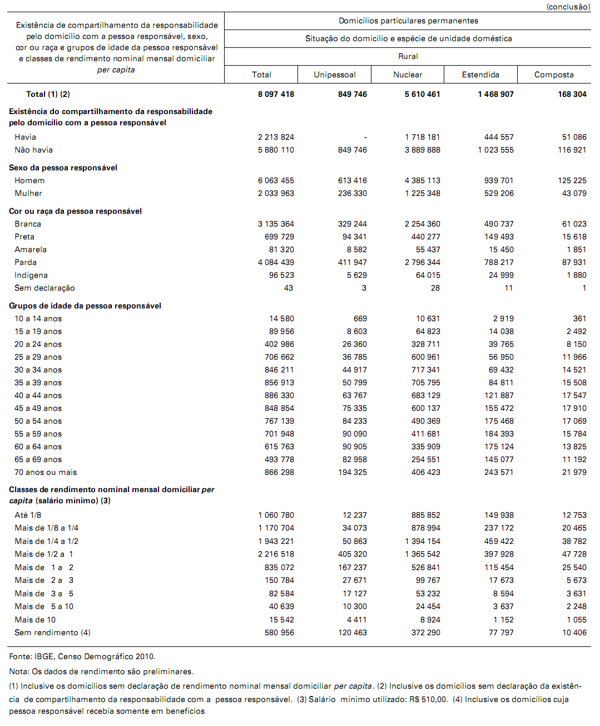

## Criando a Lista de Tabelas e a Lista de Quadros

A Lista de Tabelas e de Quadros pode ser gerada automaticamente seguindo o procedimento descrito na seção 3.3, tomando o cuidado de selecionar o tipo correto de elemento (Tabela ou Quadro) no campo *Nome da legenda*, conforme pode ser visto na Figura 8.

Figura 8 – Criação de Índice de Tabelas ou de Quadros no Microsoft Word 2007 ou 2010



Fonte: Produção do próprio autor.

A atualização da Lista de Tabelas e de Quadros é feita através da tecla F9, conforme descrito no caso da Lista de Figuras.

## Conclusões

Este capítulo tratou temas relacionados à apresentação de informações durante o texto do trabalho utilizando-se de dois elementos: as Tabelas e os Quadros. Inicialmente foi feita uma breve descrição desses dois elementos, ressaltando as distinções entre eles tanto em termos funcionais quanto em termos de formato. Também foram apresentadas algumas regras de normalização e parametrização, além de exemplos que ilustram a aplicação destas regras. Por fim, foi apresentado um procedimento simples que permite a rápida criação das Listas de Tabelas e de Quadros no Microsoft Word. No próximo capítulo, serão discutidas regras de apresentação de elementos como: equações, gráficos, apêndice e anexo.

# OUtras regras de apresentação

## Equações e Fórmulas

Para facilitar a leitura, a ABNT NBR 14724:2011 exige que as equações sejam destacadas do texto, podendo ser numeradas com algarismos arábicos entre parêntesis e alinhados à direita. A norma permite o uso de uma entrelinha maior a fim de comportar seus elementos (expoentes, índices, entre outros). As equações (1), (2) e (3) ilustram essas regras:

|  |  |
| --- | --- |
|  | (1) |

|  |  |
| --- | --- |
|  | (2) |

|  |  |
| --- | --- |
|  | (3) |

É recomendável que a equação fique centralizada em relação às margens direita e esquerda da página. Para tal, nos exemplos acima, utilizou-se de uma tabela com uma linha e duas colunas para posicionar a fórmula e a numeração da equação. Tal fato pode ser observado mais claramente na equação (3), uma vez que as linhas da tabela foram coloridas. Entretanto, caso essa sugestão seja utilizada, a coloração das linhas da tabela não deve ocorrer, conforme mostram as equações (1) e (2).

Assim como no caso de Figuras, Tabelas e Quadros, a citação de todas as equações no texto do trabalho é obrigatória; e sua localização deve acontecer o mais próximo possível do trecho onde são mencionadas.

## Gráficos

Os gráficos devem receber numeração a parte das demais ilustrações. Assim como no caso de Figuras, sua legenda deve aparecer na parte superior, sendo composta pela palavra designativa (Gráfico), seguida do número de ordem de ocorrência, travessão e do respectivo título. A fonte de consulta também é um elemento obrigatório, devendo ser inserida na parte inferior do gráfico. A citação do gráfico no texto do trabalho também é obrigatória e sua localização deve ocorrer o mais próximo possível do trecho onde é mencionado. A aplicação dessas regras é ilustrada nos Gráficos 1 e 2.

Gráfico 1 – Consumo final de energia por fonte no Brasil em 2011

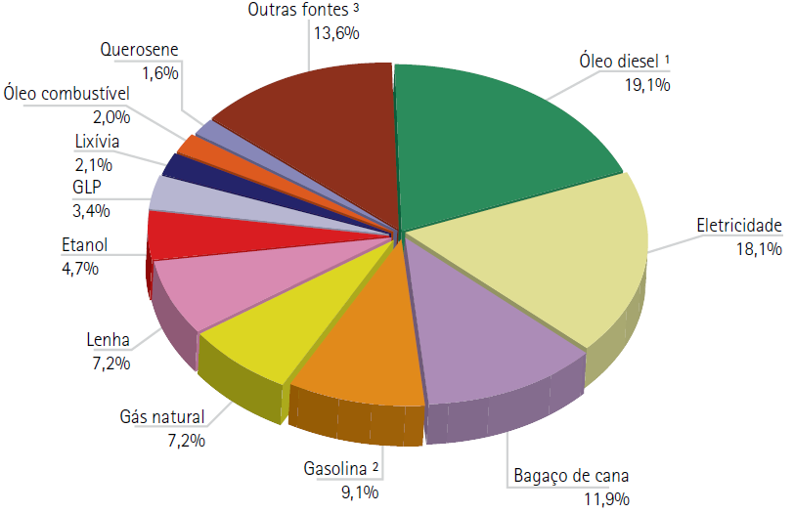

Fonte: EPE (2012).

Nota: 1 Inclui biodiesel

2 Inclui apenas gasolina A (automotiva)

3 Inclui gás de refinaria, coque de carvão mineral e carvão vegetal, dentre outros

Gráfico 2 – Evolução dos indicadores: energia elétrica

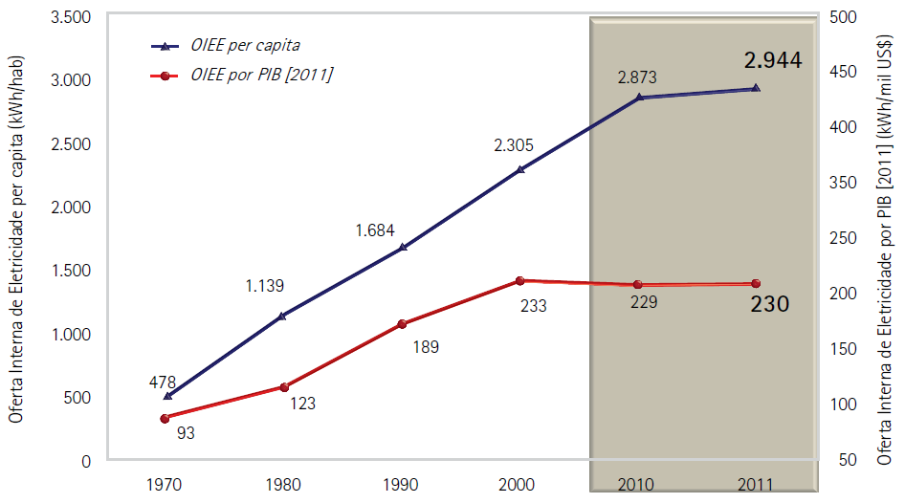

Fonte: EPE (2012).

O mesmo procedimento utilizado no caso das Figuras, Quadros e Tabelas pode ser usado para gerar automaticamente as legendas dos gráficos e a Lista de Gráficos.

## Lista de Abreviaturas e Siglas

A Lista de Abreviaturas e Siglas é um elemento opcional do trabalho que **contém a relação alfabética** das abreviaturas e siglas usadas no texto, seguidas das palavras ou expressões correspondentes grafadas por extenso.

Um exemplo contendo a Lista de Abreviaturas e Siglas deste modelo pode ser observado na página 10.

## Lista de Símbolos

A Lista de Símbolos também é um elemento opcional que apresenta a relação entre os símbolos utilizados no trabalho e seu respectivo significado. Ela **deve ser elaborada de acordo com a ordem em que os símbolos aparecem no texto.** Este elemento é de grande utilidade quando o texto contém várias equações, nas quais são usadas muitas grandezas.

Um exemplo contendo a Lista de Símbolos deste modelo pode ser observado na página 11.

## Resumo

O resumo é um **elemento obrigatório** do trabalho e deve apresentar de modo conciso o conteúdo do mesmo, destacando seus aspectos mais importantes, tais como: objetivo, metodologia, resultados e conclusões.

Segundo a ABNT NBR 6028:2003, o resumo **deve ser escrito em apenas um parágrafo**, utilizando o **verbo na voz ativa e na terceira pessoa do singular**. Sua extensão deve limitar-se **entre 150 e 500 palavras** (ABNT, 2003).

Um exemplo contendo o Resumo deste modelo pode ser observado na página 5.

## Sumário

Segundo a ABNT NBR 6027:2012, o Sumário é formado pela enumeração das divisões, seções e outras partes do trabalho na mesma ordem e grafia em que aparece no texto.

As regras de apresentação do sumário são:

1. A palavra Sumário deve ser centralizada e com a mesma tipologia da fonte utilizada nas seções primárias;
2. Os elementos pré-textuais, ou seja, aqueles que aparecem antes do primeiro capítulo do trabalho, não devem constar no sumário (ABNT, 2012).

É possível utilizar-se de recursos do Microsoft Word para gerar automaticamente o Sumário do trabalho. Para tal, basta seguir o procedimento descrito a seguir:

1. Posicione o cursor na página do Sumário (no caso deste documento, página 12);
2. Na aba *Referências* selecione o botão *Sumário* no canto superior esquerdo e depois selecione o item *Inserir Sumário*, conforme mostra a Figura 9. Aparecerá uma caixa de texto, conforme mostrado na mesma figura, na qual deve-se inserir a quantidade de níveis de seções que será apresentado no sumário no Campo *Mostrar níveis*. Como, neste modelo de documento, utilizam-se seções primárias a quaternárias, indicou-se o nível 4, conforme pode ser visto na Figura 9;
3. Por fim, clique em *OK* e o sumário será criado automaticamente.

Para atualizar o Sumário, devido a alguma modificação no texto, basta posicionar o cursor em algum trecho do Sumário e pressionar a tecla F9. Caso apareça a caixa de texto mostrada na Figura 10, selecione a primeira opção (Atualizar apenas os números de página) quando a mudança tiver ocorrido apenas na numeração das páginas; ou a segunda opção (Atualizar o índice inteiro) quando alguma seção primária, secundária, terciária ou quaternária tiver sido criada ou excluída.

Figura 9 – Criação de Sumário no Microsoft Word 2007 ou 2010

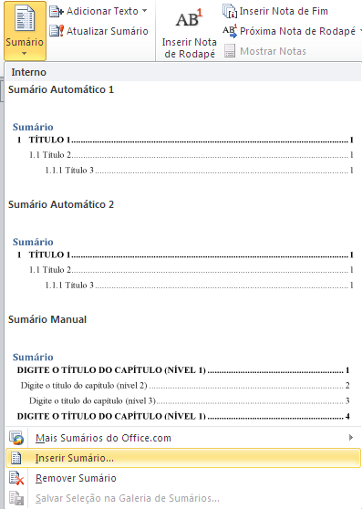 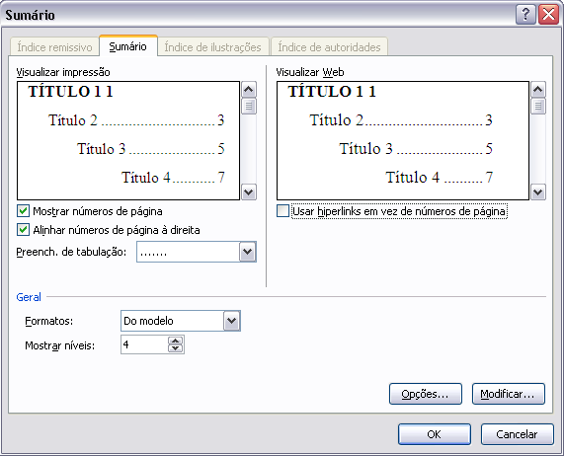

Fonte: Produção do próprio autor.

Figura 10 – Caixa de texto de atualização de Sumário

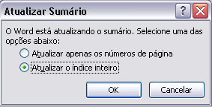

Fonte: Produção do próprio autor.

## Apêndice e Anexo

Os Apêndices e Anexos de um trabalho são documentos complementares que trazem informações adicionais colocadas à parte do texto apenas para não interromper a sequência lógica de exposição da informação. Apesar da semelhança entre os dois, eles diferenciam-se entre si pela autoria:

1. O Apêndice é um elemento elaborado pelo autor do trabalho, ou seja, de autoria própria;
2. O Anexo traz informações de autoria diferente, por exemplo:
   1. Informações, esquemas e/ou gráficos extraídos de manuais de fabricantes;
   2. Trechos ou seções de um determinado livro ou artigo.

A apresentação dos Apêndices e dos Anexos deve seguir as seguintes regras:

1. A identificação será feita na parte superior da página e alinhamento centralizado.
2. A ordenação será indicada por letras maiúsculas consecutivas, precedidas pelas palavras APÊNDICE ou ANEXO e seguidas de travessão e do respectivo título.

Para exemplificar o uso dessas regras, os três exemplos a seguir são apresentados:

APÊNDICE A – ANÁLISE DAS ETAPAS DE OPERAÇÃO DO CONVERSOR *BOOST*

APÊNDICE B – FORMAS DE ONDA DE TENSÃO E DE CORRENTE OBTIDAS EXPERIMENTALMENTE

ANEXO A – DADOS DO FABRICANTE DO INTERRUPTOR IRFP360

# citações e REFERÊNCIAS BIBLIOGRÁFICAS

## Uso de Citações

As citações são trechos transcritos ou informações retiradas de outras fontes, quer escrita ou oralmente, que são inseridas no texto com o propósito de esclarecer, complementar e até mesmo sustentar as ideias do autor do trabalho. Como se tratam de informações de autoria diferente, a fonte de onde foi extraída deve ser obrigatoriamente identificada para fins de garantia e respeito dos direitos autorais. Todas as obras citadas no texto devem fazer parte da lista de referências no final do trabalho (Referências Bibliográficas), seguindo as regras de apresentação definidas na ABNT NBR 6023:2018, que também serão discutidas ao final deste capítulo.

As citações podem acontecer de três formas distintas ao longo do trabalho:

1. **Citação direta** – quando é feita a transcrição literal de textos de outros autores. Ou seja, utilizam-se as mesmas palavras do autor consultado no texto que está sendo escrito;
2. **Citação indireta** – quando ocorre apenas a reprodução da ideia sem a transcrição literal do texto do autor consultado. Neste caso, as palavras utilizadas no texto que está sendo escrito são diferentes das utilizadas pelo autor consultado, mas a ideia (informação) transmitida é a mesma;
3. **Citação de citação** – nos casos em que não for possível consultar o documento original, pode-se fazer a transcrição (direta ou indireta) de uma informação já citada por outros autores. No entanto, todo esforço deve ser empreendido para que a fonte original da informação seja consultada antes de se utilizar desse tipo de citação.

A identificação das citações pode ser feita de duas formas diferentes, podendo aparecer: incluída no texto ou em nota de rodapé. No entanto, o autor deve adotar uma única forma para que haja uniformidade de procedimentos ao longo do texto do trabalho.

Segundo a ABNT NBR 10520:2002, as citações devem ser indicadas no texto por um sistema de chamada numérico ou autor-data:

1. No sistema numérico:

[...] a indicação da fonte é feita por uma **numeração única e consecutiva**, em algarismos arábicos, **remetendo à lista de referências** ao final do trabalho, do capítulo ou da parte, **na mesma ordem em que aparecem no texto**. Não se inicia a numeração das citações a cada página (ABNT, 2002, p. 4, grifo nosso).

Por exemplo:

*No texto*

De acordo com (12), no sistema numérico, “[...] a indicação da fonte é feita por uma numeração única [...]”

*Na lista de referências*

12 ASSOCIAÇÃO BRASILEIRA DE NORMAS TÉCNICAS. **NBR 10520**: Informação e documentação – citações em documentos – apresentação. Rio de Janeiro:ABNT, 2002.

Quando se utilizam notas de rodapé no trabalho, **o sistema numérico não pode ser usado**, uma vez que seria impossível distinguir a numeração das notas de rodapé que contenham informações adicionais e complementares ao texto da numeração das notas de rodapé referentes às citações.

1. No sistema autor-data, a indicação da fonte é feita da seguinte forma:
   1. *Em obras com indicação de autoria*: “Pelo sobrenome de cada autor ou pelo nome de cada entidade responsável até o primeiro sinal de pontuação, seguido(s) da data de publicação do documento e da(s) página(s) da citação [...]” (ABNT, 2002, p. 4);
   2. *Em obras sem indicação de autoria ou responsabilidade*: “Pela primeira palavra do título seguida de reticências, [...] seguida da data de publicação do documento e da(s) página(s) da citação [...]” (ABNT, 2002, p. 5).

Neste sistema, as chamadas podem acontecer incluídas na sentença do texto ou entre parênteses, havendo distinção na forma de apresentação em cada um dos dois casos:   
“as chamadas pelo sobrenome do autor, pela instituição responsável ou título incluído na sentença devem ser em letras maiúsculas e minúsculas e, quando estiverem entre parênteses, devem ser em letras maiúsculas” (ABNT, 2002, p. 2).

*Exemplos:*

Segundo França e Vasconcellos (2007, p. 130), no sistema autor-data,   
“as citações devem ser **representadas** por chamadas de autor, instituição, entidade, título, grafadas em letras maiúsculas e minúsculas quando fizerem parte integrante do texto e em letras maiúsculas quando vierem entre parênteses”.

“As citações devem ser **representadas** por chamadas de autor, instituição, entidade, título, grafadas em letras maiúsculas e minúsculas quando fizerem parte integrante do texto e em letras maiúsculas quando vierem entre parênteses.” (FRANÇA; VASCONCELLOS, 2007, p. 130)

A seguir, são apresentadas algumas regras para identificação de citações diretas, indiretas e citações de citações, acompanhadas de exemplos ilustrativos. Outras regras e exemplos devem ser consultados no manual de *Normalização e Apresentação de Trabalhos Científicos e Acadêmicos* (UFES, 2015a) e na própria ABNT NBR 10520 (ABNT, 2002).

### Citação Direta

As citações diretas **com até três linhas** devem ser inseridas no texto, entre aspas duplas. As aspas simples só serão usadas para indicar citação no interior da citação (ABNT, 2002, p. 2).

*Exemplo:*

A ABNT (2002, p. 2) diz que, “as citações diretas, no texto, de até três linhas, devem estar contidas entre aspas duplas. As aspas simples são utilizadas para indicar citação no interior da citação”.

Nos casos de citações diretas **com mais de três linhas**, elas devem constituir um parágrafo independente, recuado de quatro centímetros, com espaçamento entrelinhas simples e com tamanho de letra menor do que o utilizado no texto do trabalho. Neste caso, dispensa-se o uso de aspas.

*Exemplo:*

De acordo com UFES (2015a, p. 33):

A citação direta com **mais de três linhas** aparece em parágrafo isolado, iniciado a   
4 cm a partir da margem esquerda com letra menor do que a do texto original, com entrelinhas com espaço simples e sem aspas. Recomendamos, nesse caso, o uso da fonte tamanho 10.

Conforme apresentado por UFES (2015a, p. 34-37), algumas orientações devem ser observadas nos casos de citação direta com supressão de palavras, acréscimos, comentários e destaque de palavras ou trechos:

1. Supressões de partes do texto citado – devem ser indicadas utilizando reticências entre colchetes [...];
2. Acréscimos, explicações ou comentários às citações – devem ser apresentados entre colchetes [ ];
3. Destaque a uma palavra ou trecho da citação – deve ser feito através de grifo, **negrito** ou *itálico* e indicado através da expressão “grifo nosso” (quando introduzido por você) ou “grifo do autor” (quando introduzido pelo autor original) após a indicação de autoria.

*Exemplo:*

[...] a indicação da **fonte** [documento consultado na obtenção da informação] é feita por uma **numeração única e consecutiva**, em algarismos arábicos [...] na **mesma** **ordem em que aparecem no texto**. (ABNT, 2002, p. 4, grifo nosso).

### Citação Indireta

Nas citações indiretas a indicação de autoria pode aparecer:

1. Diretamente na sentença do texto, quando o nome do autor faz parte integrante dele;
2. Sucedendo à citação, entre parênteses, quando se quer evitar a interrupção da sequência de ideias do texto.

*Exemplos:*

França e Vasconcellos (2007) classificam as citações em diretas, indiretas e citações de citações, tendo a forma como a informação é transmitida como principal elemento classificatório.

As citações podem ser classificadas como citações diretas, indiretas e citações de citações. A forma como a informação é transmitida é o principal elemento classificatório que distingue uma da outra. (FRANÇA; VASCONCELLOS, 2007).

No caso das citações indiretas, a indicação da(s) página(s) consultada(s) é opcional.

### Citação de Citação

Ao fazer a citação de uma fonte à qual não se teve acesso a partir de outra fonte consultada, deve-se citar o autor original seguido da expressão *citado por* ou *apud* e da indicação do autor da obra efetivamente consultada.

*Exemplo:*

Marinho (1980, citado por MARCONI; LAKATOS, 1982) apresenta a formulação do problema como uma fase de pesquisa que, sendo bem delimitada, simplifica e facilita a maneira de conduzir a investigação.

Neste caso, devem-se incluir duas entradas na listagem de referências: uma para a obra efetivamente consultada e outra para a obra original, com o uso da expressão *apud*.

*Exemplo:*

MARCONI, M. A.; LAKATOS, E. M. **Técnicas de Pesquisa***.* São Paulo: Atlas, 1982*.*

MARINHO, P. **A pesquisa em ciências humanas**. Petrópolis: Vozes, 1980 *apud* MARCONI, M. A.; LAKATOS, E. M. **Técnicas de Pesquisa***.* São Paulo: Atlas, 1982*.*

A seguir, serão mostradas algumas regras de apresentação das referências bibliográficas, de acordo com o que está estabelecido na ABNT NBR 6023:2018.

## Apresentação das Referências Bibliográficas

Define-se referência como sendo o “[...] conjunto padronizado de elementos descritivos, retirados de um documento, que permite sua identificação individual.” (ABNT, 2018, p. 3). Esses elementos podem ser:

1. **Elementos essenciais** – sãoaqueles indispensáveis à identificação da obra. Em geral são: autor, título, edição, local, editora e data;
2. **Elementos complementares** – são aqueles utilizados para melhor caracterizar a obra ou melhor localizar a informação dentro da obra. São elementos complementares o subtítulo e a paginação, entre outros.

De acordo com a ABNT (2018, p. 3), “Ao optar pela utilização de elementos complementares, estes devem ser incluídos em todas as referências daquela lista.”

As referências de um trabalho científico devem aparecer em lista própria, onde estão incluídas **todas as fontes efetivamente consultadas e utilizadas** para a sua elaboração. Nessa listagem, as referências devem ser ordenadas de acordo com o sistema utilizado para citação no texto [autor-data ou numérico]. Assim sendo, a forma de ordenação das referências pode seguir uma sequência: alfabética ou numérica. No primeiro caso, as referências são dispostas em **ordem alfabética única** de autoria (sobrenome do autor, nome da instituição responsável ou título do documento, semelhante às regras de apresentação de citação no sistema autor-data). No segundo caso, as referências obedecem a uma **sequência numérica crescente**, na **mesma ordem em que aparecem no texto**.

“As referências são **alinhadas somente à margem esquerda** do texto e de forma a se identificar individualmente cada documento, **em espaço simples** e **separadas entre si por espaço duplo**.” (ABNT, 2018, p. 5, grifo nosso).

A seguir, são apresentados os elementos essenciais das referências de alguns tipos de documentos, seguidos de alguns exemplos. No caso de outros tipos de publicação deve-se consultar a ABNT NBR 6023:2018 e o Manual de Normalização de Referências (UFES, 2015b).

### Monografias no todo

Nessa classe estão incluídos os livros, manuais, guias, catálogos e trabalhos acadêmicos (trabalhos de conclusão de curso, dissertações e teses), entre outros.

Segundo UFES (2015b), o padrão a ser seguido nesses casos é:

1. Livros:

SOBRENOME DO AUTOR, Prenome. **Título**: subtítulo (se houver). Edição. Local: Editora, ano.

*Exemplos:*

DORF, R. C.; SVOBODA, J. A. **Introdução aos circuitos elétricos**. 8. ed. Rio de Janeiro: LTC, 2012.

GÖNEN, T. **Electrical power transmission system engineering**: analysis and design. 2. ed. Florida: CRC Press, 2009.

1. Trabalhos acadêmicos:

SOBRENOME DO AUTOR, Prenome. **Título**: subtítulo (se houver). Ano de depósito. Tipo de trabalho *(tese, dissertação, monografia, trabalho de conclusão de curso e outros)* (Grau *(doutorado, mestrado, especialização, graduação, bacharelado, licenciatura, entre outros)* e Curso) – Vinculação acadêmica, local e data de apresentação ou defesa *(mencionado na folha de aprovação)*.

*Exemplos:*

FERNANDES, R. O. **Aplicação do método de Morgan para cálculo de capacidade de linhas de transmissão em Alta Tensão**. 2009. Trabalho de Conclusão de Curso (Graduação em Engenharia Elétrica) – Centro Tecnológico, Universidade Federal do Espírito Santo, Vitória, 2009.

MENEGÁZ, P. J. M. **Uso de acoplamento magnético na melhoria de características de algumas estruturas ZVT**. 2005. Tese (Doutorado em Engenharia Elétrica) – Programa de Pós-Graduação em Engenharia Elétrica, Centro Tecnológico, Universidade Federal do Espírito Santo, Vitória, 2005.

### Parte de monografia

Seguem a mesma regra apresentada na seção anterior, acrescentando-se a expressão “In: SOBRENOME, Prenome do responsável pela obra” e a localização da parte da obra referenciada: capítulo e respectivo número (se houver), página inicial e página final.

*Exemplo:*

ROMANO, Giovanni. Imagens da juventude na era moderna. In: LEVI, G.; SCHMIDT, J. (org.). **História dos jovens 2**: a época contemporânea. São Paulo: Companhia das Letras, 1996. p. 7-16.

SANTOS, F. R. A colonização da terra do Tucujús. In: SANTOS, F. R. **História do Amapá, 1º grau**. 2. ed. Macapá: Valcan, 1994. p. 15-24.

RODRIGUES, Ana Lúcia Aquilas. Aspectos éticos. *In*: RODRIGUES, Ana Lúcia Aquilas. **Impacto de um programa de exercícios no local de trabalho sobre o nível de atividade física e o estágio de prontidão para a mudança de comportamento**. 2009. Dissertação (Mestrado em Fisiopatologia Experimental) – Faculdade de Medicina, Universidade de São Paulo, São Paulo, 2009. f. 19-20.

### Publicação periódica

Estão incluídos nessa classe revistas, jornais e boletins. Nesses casos, é mais comum fazer referência a um determinado artigo da revista ou do jornal do que referenciar a obra como todo.

Assim sendo, de acordo com ABNT (2018), o padrão a ser seguido é:

1. Artigos em revistas técnicas:

SOBRENOME DO AUTOR do artigo, Prenome. Título: subtítulo (se houver) do artigo. **Título do Periódico**, local de publicação, número do ano e/ou volume, número do fascículo, página inicial e final do artigo, data.

*Exemplos:*

YONGSOON P.; SEUNG-KI S. [A novel method utilizing trapezoidal voltage to compensate for inverter nonlinearity](http://ieeexplore.ieee.org/xpl/articleDetails.jsp?tp=&arnumber=6176237&contentType=Journals+%26+Magazines&sortType%3Dasc_p_Sequence%26filter%3DAND%28p_IS_Number%3A6238385%29). **IEEE Transactions on Power Electronics**,   
v. 27, n. 12, p. 4837-4846, dez. 2012.

BONINI NETO, A.; ALVES, D. A. Técnicas de parametrização global para o fluxo de carga continuado. **Controle & Automação**, v. 21, n. 4, p. 323-337, jul./ago. 2010.

1. Artigos em jornais impressos:

SOBRENOME DO AUTOR do artigo, Prenome. Título: subtítulo (se houver) do artigo. **Título do Jornal**, local de publicação, numeração do ano e/ou volume, número (se houver), data de publicação. Seção, caderno ou parte do jornal, a paginação correspondente.   
(Quando não houver seção, caderno ou parte, a paginação do artigo ou matéria precede a data.)

*Exemplo:*

OTTA, Lu Aiko. Parcela do tesouro nos empréstimos do BNDES cresce 566 % em oito anos. **O Estado de S. Paulo**, São Paulo, ano 131, n. 42656, 1 ago. 2010. Economia & Negócios, p. B1.

### Parte de evento em monografia - Trabalho apresentado em evento (congressos, seminários, etc.)

Seguindo o padrão apresentado em ABNT (2018), tem-se:

SOBRENOME DO AUTOR do artigo, Prenome. Título: subtítulo (se houver) do artigo. In: NOME DO EVENTO, numeração do evento (se houver), ano e local (cidade) de realização do evento. **Título do documento (Anais, Resumos, Atas,...)**. Local: Editora, data (ano) de publicação. Páginas inicial e final da parte referenciada.

*Exemplos:*

1. Trabalhos impressos:

MUMMADI, V. C. Analysis of PV Buck converter supplied DC motors. *In*: CONGRESSO BRASILEIRO DE ELETRÔNICA DE POTÊNCIA, 5., 1999, Foz do Iguaçú. **Anais [...]**. Foz do Iguaçú: Imprensa Universitária da UFPR, 1999. v. 1, p. 356-360.

1. Trabalhos em meios eletrônicos:

ANDRADE JÚNIOR, M. N.; COSSI, A. M. Planejamento Integrado de Redes de Distribuição de Energia Elétrica. *In*: SIMPÓSIO BRASILEIRO DE SISTEMAS ELÉTRICOS, 4., 2012, Goiânia. **Anais [...]**. Goiânia: 2012. 1 CD-ROM.

### Documentos e publicações *online*

Além dos elementos essenciais apresentados anteriormente para cada caso, é indispensável a apresentação do endereço eletrônico do documento acessado seguido da data de acesso:

1. O endereço eletrônico deve aparecer precedido da expressão “Disponível em:”;
2. A data de acesso ao documento deve ser precedida da expressão “Acesso em:” (ABNT, 2018; UFES, 2015b).

*Exemplos:*

1. Trabalhos acadêmicos:

FILHO, A. S. **Análise regulatória das condições de interconexão da geração distribuída:** requisitos para os procedimentos de distribuição. 2005. Dissertação (Mestrado em Ciências em Engenharia da Energia) – Programa de Pós-Graduação em Engenharia da Energia, Universidade Federal de Itajubá, Itajubá, 2005. Disponível em: http://adm-net-a.unifei.edu.br/phl/pdf/0029398.pdf. Acesso em: 24 jun. 2012.

1. Outros documentos e páginas:

ORGANIZAÇÃO DAS NAÇÕES UNIDAS PARA A EDUCAÇÃO, A CIÊNCIA E CULTURA. 2012 Ano internacional da energia sustentável para todos. Disponível em:

http://www.peaunesco-sp.com.br/ano_inter/ano_energia/ano_internacional_ da_energia _sustentavel_para_todos_rio_mais_20.pdf. Acesso em: 25 jun. 2012.

EMPRESA DE PESQUISA ENERGÉTICA. **Plano nacional de energia 2030.** Disponível em: http:// www.epe.gov.br/PNE/20080111_1.pdf. Acesso em: 25 jun. 2012.

## Conclusões

Neste capítulo foram mostradas algumas regras de apresentação para citação das obras consultadas na elaboração de um trabalho. Outros casos e exemplos podem ser consultados na ABNT NBR 10520:2002. Também foram mostradas algumas regras de apresentação da Lista de Referências Bibliográficas do trabalho, neste caso deve-se consultar a ABNT NBR 6023:2018 para outras informações.

# VERSão final do trabalho

De acordo com a Resolução no 01/97 do Departamento de Engenharia Elétrica da UFES, a qual define as normas para a disciplina Projeto de Graduação do Curso de Engenharia Elétrica, é atribuição do aluno:

Entregar à Coordenação de Projeto de Graduação uma cópia eletrônica da versão final do projeto em formato PostScript ou PDF, com todas as modificações exigidas pela Banca Examinadora [...] juntamente com [...] a declaração contida no Anexo III dessa resolução, devidamente assinada pelo orientador do projeto. (DEL, 1997).

Portanto, após a realização das modificações sugeridas ou exigidas pela Banca Examinadora, o aluno deverá entregar a versão final do trabalho à Coordenação de Projeto de Graduação apenas em formato eletrônico, gravada em CD-ROM. Não há necessidade de entregar à Coordenação nenhuma cópia impressa da versão final do trabalho.

Além disso, também deve ser entregue à Coordenação, além da Ata de Defesa, a Declaração de conteúdo do CD assinada pelo professor orientador, atestando que todas as modificações exigidas pela Banca Examinadora foram efetivamente realizadas. Essa declaração pode ser obtida no *Moodle* do Curso de Engenharia Elétrica da UFES.

Segundo a Resolução no 01/97, “o aluno só constará como aprovado na pauta de notas finais mediante a entrega à Coordenação de Projeto de Graduação da versão final do trabalho (em formato eletrônico) e da declaração [...]” (DEL, 1997). Ou seja, **a nota final do aluno só será registrada após o cumprimento dessa exigência**.

# conclusões

Neste documento foi apresentado um modelo que servirá de guia na confecção da versão final escrita dos projetos de graduação do Curso de Engenharia Elétrica da Universidade Federal do Espírito Santo.

Nele, foram abordados temas referentes ao formato e à apresentação do trabalho, tipo e forma da linguagem a ser utilizada, bem como aos elementos pré e pós-textuais obrigatórios e opcionais. Ao longo do trabalho, também foram mostradas as regras de apresentação de vários elementos, tais como: figuras, tabelas, gráficos e equações; baseando-se nas normas vigentes para apresentação de trabalhos acadêmicos da Associação Brasileira de Normas Técnicas (ABNT, 2011).

Ao final, foram discutidas as formas de apresentação das citações de obras consultadas e da lista de referências bibliográficas do trabalho. Também foi descrito o procedimento para entrega da versão final do trabalho à Coordenação de Projeto de Graduação do Curso de Engenharia Elétrica da UFES.

# referências bibliográficas

ASSOCIAÇÃO BRASILEIRA DE NORMAS TÉCNICAS. **NBR 6023**: Informação e documentação – referências – elaboração. Rio de Janeiro, 2018.

_______. **NBR 6024**: Informação e documentação – numeração progressiva das seções de um documento escrito – apresentação. Rio de Janeiro: ABNT, 2012.

_______. **NBR 6027**: Informação e documentação – sumário – apresentação. Rio de Janeiro: ABNT, 2012.

_______. **NBR 6028**: Informação e documentação – resumo – apresentação. Rio de Janeiro: ABNT, 2003.

_______. **NBR 10520**: Informação e documentação – citações em documentos – apresentação. Rio de Janeiro: ABNT, 2002.

_______. **NBR 14724**: Informação e documentação – trabalhos acadêmicos – apresentação. Rio de Janeiro: ABNT, 2011.

DEPARTAMENTO DE ENGENHARIA ELÉTRICA (UFES). **Resolução no 1, de 27 de setembro de 1997**. Vitória, 1997.

CENTRAIS ELÉTRICAS BRASILEIRAS; FUPAI/EFFICIENTIA. **Gestão Energética**. Rio de Janeiro: Eletrobrás, 2005.

EMPRESA DE PESQUISA ENERGÉTICA. **Balanço Energético Nacional – Ano Base 2011**:Resultados preliminares. Rio de Janeiro, 2012.

FUNDAÇÃO INSTITUTO BRASILEIRO DE GEOGRAFIA E ESTATÍSTICA. Centro de Documentação e Disseminação de Informações. **Normas de apresentação tabular**. 3. ed. Rio de Janeiro, 1993.

LIMA, L. E. M.; AMARAL, P. F. S.; FILHO, A. B. Controle da estabilidade de equilíbrio para um robô quadrupede com uso de logica nebulosa. *In*: CONFERÊNCIA INTERNACIONAL DE APLICAÇÕES INDUSTRIAIS, 7., 2008, Poços de Caldas. **Anais [...]**.CD-ROM.

MENEGÁZ, P. J. M. **Novas estruturas de *snubber* regenerativo aplicadas a Conversores *Boost* utilizando acoplamento magnético**. 1997. Dissertação (Mestrado em Engenharia Elétrica) – Programa de Pós-Graduação em Engenharia Elétrica, Universidade Federal do Espírito Santo, Vitória, 1997.

UNIVERSIDADE FEDERAL DO ESPÍRITO SANTO. Biblioteca Central. **Normalização e Apresentação de Trabalhos Científicos e Acadêmicos**. 2. ed. Vitória: EDUFES, 2015a.

_______. Biblioteca Central. **Normalização de Referências**: NBR 6023:2002. Vitória: EDUFES, 2015b.

##### glossário

*O Glossário é um elemento opcional que contém a relação de palavras, em ordem alfabética, de uso restrito, empregadas no texto e acompanhadas de suas respectivas definições.*

*Ele é bastante útil quando o texto apresenta muitos termos ou expressões pouco comuns para o leitor e que tornariam sua leitura muito pesada, caso estas palavras fossem explicadas uma a uma ao longo do texto.*

##### apêndice a – XXXX

*O Apêndice deve apresentar informações complementares de autoria própria.*

##### anexo a – YYYY

*O Anexo deve apresentar informações complementares de autoria diferente.*